TRƯỜNG ĐẠI HỌC NGUYỄN TRÃI
KHOA CÔNG NGHỆ THÔNG TIN VÀ CHUYỂN ĐỔI SỐ



ĐỒ ÁN TỐT NGHIỆP ĐẠI HỌC

ĐỀ TÀI
Website giới thiệu và kinh doanh thực phẩm sạch

Giảng viên hướng dẫn | : ThS. Trịnh Văn Chung
Sinh viên thực hiện | : Lê Thương Hoài Thu
Lớp | : K22cnt3
Mã sinh viên | : 2210900126

Hà Nội – 12/2025

TRƯỜNG ĐẠI HỌC NGUYỄN TRÃI
KHOA CÔNG NGHỆ THÔNG TIN VÀ CHUYỂN ĐỔI SỐ

ĐỒ ÁN TỐT NGHIỆP ĐẠI HỌC

ĐỀ TÀI
Website giới thiệu và kinh doanh thực phẩm sạch

Giảng viên hướng dẫn | : ThS. Trịnh Văn Chung
Sinh viên thực hiện | : Lê Thương Hoài Thu
Lớp | : K22cnt3
Mã sinh viên | : 2210900126

Hà Nội – 12/2025

LỜI CẢM ƠN
Trong suốt quá trình thực hiện đồ án với đề tài “Website giới thiệu và kinh doanh thực phẩm sạch”, em đã nhận được sự quan tâm, hướng dẫn và hỗ trợ quý báu từ nhiều cá nhân và tập thể. Nhân dịp hoàn thành đồ án, em xin được bày tỏ lòng biết ơn sâu sắc đến những người đã đồng hành, giúp đỡ và tạo điều kiện thuận lợi để em hoàn thành tốt nhiệm vụ học tập của mình.
Trước hết, em xin trân trọng gửi lời cảm ơn chân thành và sâu sắc nhất đến thầy ThS. Trịnh Văn Chung – người đã trực tiếp hướng dẫn, theo dõi và hỗ trợ em trong suốt quá trình thực hiện đồ án. Với tinh thần làm việc khoa học, nghiêm túc, thầy đã giúp em từng bước hoàn thiện nội dung nghiên cứu, rèn luyện tư duy logic cũng như khả năng vận dụng kiến thức chuyên môn vào thực tiễn. Sự hướng dẫn tận tình và những chỉ dẫn quý báu của thầy chính là yếu tố quan trọng góp phần quyết định đến chất lượng và tiến độ hoàn thành đồ án.
Em xin chân thành cảm ơn Ban Giám hiệu Trường Đại học Nguyễn Trãi, cùng toàn thể quý thầy cô trong Khoa Công nghệ Thông tin đã tận tình giảng dạy, truyền đạt cho em những kiến thức nền tảng và chuyên sâu trong suốt quá trình học tập tại trường. Những kiến thức này không chỉ giúp em hoàn thành đồ án một cách hiệu quả mà còn là hành trang quý báu, tạo nền tảng vững chắc cho quá trình làm việc và phát triển nghề nghiệp của em trong tương lai.
Bên cạnh đó, em cũng xin gửi lời cảm ơn đến bạn bè, tập thể lớp và những người thân đã luôn sẵn sàng chia sẻ kinh nghiệm, hỗ trợ và động viên em trong suốt quá trình học tập cũng như thực hiện đồ án. Những sự giúp đỡ và khích lệ kịp thời này đã tiếp thêm động lực để em vượt qua những khó khăn, áp lực về thời gian và hoàn thành đồ án với tinh thần nghiêm túc, trách nhiệm.
Cuối cùng, em xin bày tỏ lòng biết ơn sâu sắc nhất đến gia đình – những người luôn là chỗ dựa tinh thần vững chắc, luôn quan tâm, động viên và tạo mọi điều kiện thuận lợi để em yên tâm học tập và nghiên cứu. Sự ủng hộ và hy sinh thầm lặng của gia đình chính là nguồn động lực to lớn giúp em không ngừng cố gắng, nỗ lực và hoàn thành tốt đồ án này.
Mặc dù đã rất cố gắng trong quá trình thực hiện, song do thời gian nghiên cứu và kinh nghiệm thực tế còn hạn chế, đồ án khó tránh khỏi những thiếu sót nhất định. Em kính mong nhận được sự cảm thông cùng những ý kiến đóng góp quý báu từ quý thầy cô để em có thể tiếp tục hoàn thiện kiến thức và kỹ năng trong quá trình học tập và nghiên cứu sau này.
Em xin chân thành cảm ơn!
Lê Thương Hoài Thu

LỜI CAM ĐOAN
Em xin cam đoan rằng đồ án với đề tài “Website giới thiệu và kinh doanh thực phẩm sạch” là công trình nghiên cứu và thực hiện nghiêm túc của riêng em, được hoàn thành dưới sự hướng dẫn trực tiếp của giảng viên hướng dẫn. Toàn bộ nội dung đồ án được xây dựng dựa trên quá trình tìm hiểu tài liệu, nghiên cứu lý thuyết kết hợp với việc phân tích, thiết kế và triển khai hệ thống một cách trung thực, khách quan và có cơ sở khoa học.
Các số liệu, kết quả nghiên cứu, hình ảnh minh họa, sơ đồ, bảng biểu và nội dung trình bày trong đồ án đều phản ánh đúng quá trình thực hiện của bản thân em, không sao chép từ bất kỳ công trình nghiên cứu hay đồ án nào khác. Những nội dung có tham khảo từ sách, giáo trình, bài báo khoa học, tài liệu trên Internet hoặc các nguồn khác đều đã được trích dẫn đầy đủ, rõ ràng và đúng quy định.
Em xin cam đoan rằng đồ án không vi phạm bản quyền, không sao chép toàn phần hoặc một phần nội dung của bất kỳ công trình nào khi chưa được phép. Trong trường hợp có sai sót hoặc thiếu chính xác về nội dung, số liệu hoặc cách trình bày, em xin hoàn toàn chịu trách nhiệm trước Nhà trường, Khoa Công nghệ Thông tin và giảng viên hướng dẫn.
Em cũng xin cam đoan rằng kết quả của đồ án chưa từng được sử dụng để nộp cho bất kỳ học phần, đồ án hay luận văn nào khác tại bất kỳ cơ sở đào tạo nào. Tất cả các nội dung, kết luận và đề xuất trong đồ án đều xuất phát từ quá trình học tập, nghiên cứu và thực hiện của cá nhân em.
Em xin hoàn toàn chịu trách nhiệm về lời cam đoan này!
Người cam đoan
Thu
Lê Thương Hoài Thu

MỤC LỤC
LỜI CẢM ƠN 3
LỜI CAM ĐOAN 4
MỤC LỤC 5
DANH MỤC CÁC TỪ VIẾT TẮT 7
MỤC LỤC HÌNH ẢNH 9
MỤC LỤC BẢNG 10
MỞ ĐẦU 11
1. Lý do chọn đề tài 11
2. Mục tiêu nghiên cứu 11
3. Phạm vi nghiên cứu 12
4. Phương pháp nghiên cứu 12
5. Cấu trúc của đồ án 12
CHƯƠNG 1. CƠ SỞ LÝ THUYẾT VÀ TỔNG QUAN VỀ ĐỀ TÀI 13
1.1. Cơ sở lý thuyết 13
1.1.1. Tổng quan về lập trình thiết kế giao diện website 13
1.1.2. Tổng quan về hệ quản trị cơ sở dữ liệu MySQL 15
1.1.3. Tổng quan về ngôn ngữ lập trình phía máy chủ Node.js 16
1.1.4. Công cụ sử dụng 17
a) Visual Studio Code 17
b) Node.js 17
c) React.js kết hợp với Vite 18
d) XAMPP và hệ quản trị cơ sở dữ liệu MySQL 18
e) Các công cụ hỗ trợ khác 19
1.2. Tổng quan về lĩnh vực thực phẩm sạch 19
1.2.1. Giới thiệu về thực phẩm sạch 19
1.2.2. Thực trạng kinh doanh thực phẩm sạch tại Việt Nam 19
1.2.3. Ứng dụng công nghệ trong kinh doanh thực phẩm sạch 20
1.2.4. Xu hướng phát triển của ngành thực phẩm sạch 20
1.2.5. Định hướng nghiên cứu của đề tài 21
CHƯƠNG 2: PHÂN TÍCH VÀ THIẾT KẾ HỆ THỐNG 22
2.1. Phân tích người dùng hệ thống 22
2.1.1. Mô tả hệ thống 22
2.1.2. Các đối tượng tham gia hệ thống 22
2.2. Phân tích tổng thể hệ thống 25
2.2.1. Biểu đồ Use Case tổng quát 25
2.2.2. Biểu đồ Use Case của Admin (Quản trị viên) 26
2.2.3. Biểu đồ Use Case của Khách hàng 33
2.2.4. Biểu đồ hoạt động (Activity Diagram) 41
2.2.5. Biểu đồ tuần tự (Sequence Diagram) 44
2.2.6. Biểu đồ lớp (Class Diagram) 47
2.3. Thiết kế cơ sở dữ liệu 48
2.3.1. Tổng quan cơ sở dữ liệu 48
2.3.2. Danh sách các bảng dữ liệu 49
2.3.3. Cấu trúc chi tiết các bảng 49
CHƯƠNG 3: XÂY DỰNG HỆ THỐNG 55
KẾT LUẬN VÀ HƯỚNG PHÁT TRIỂN 56

DANH MỤC CÁC TỪ VIẾT TẮT
Từ viết tắt | Giải thích
API | Application Programming Interface – Giao diện lập trình ứng dụng
CSS | Cascading Style Sheets – Ngôn ngữ định dạng giao diện web
CSS3 | Cascading Style Sheets phiên bản 3
CSDL | Cơ sở dữ liệu
DOM | Document Object Model – Mô hình tài liệu dạng cây
HTML | HyperText Markup Language – Ngôn ngữ đánh dấu siêu văn bản
HTML5 | HyperText Markup Language phiên bản 5
IDE | Integrated Development Environment – Môi trường phát triển tích hợp
JS | JavaScript – Ngôn ngữ lập trình JavaScript
MVC | Model – View – Controller – Mô hình thiết kế phần mềm
MySQL | My Structured Query Language – Hệ quản trị cơ sở dữ liệu quan hệ
Node.js | Nền tảng lập trình phía máy chủ sử dụng JavaScript
RDBMS | Relational Database Management System – Hệ quản trị cơ sở dữ liệu quan hệ
RESTful API | Kiến trúc xây dựng API theo chuẩn REST
SEO | Search Engine Optimization – Tối ưu hóa công cụ tìm kiếm
SQL | Structured Query Language – Ngôn ngữ truy vấn có cấu trúc
SVG | Scalable Vector Graphics – Định dạng đồ họa vector
UI | User Interface – Giao diện người dùng
UML | Unified Modeling Language – Ngôn ngữ mô hình hóa thống nhất
VS Code | Visual Studio Code – Môi trường soạn thảo mã nguồn
W3C | World Wide Web Consortium – Tổ chức tiêu chuẩn Web toàn cầu
XAMPP | Cross-Platform, Apache, MySQL, PHP, Perl – Bộ công cụ máy chủ cục bộ

MỤC LỤC HÌNH ẢNH
Hình 1 Sơ đồ use case tổng quát 28
Hình 2 Biểu đồ Use Case Đăng nhập 29
Hình 3 Biểu đồ Use Case Quản lý sản phẩm 30
Hình 4 Biểu đồ Use Case Quản lý danh mục 31
Hình 5 biểu đồ Use Case Quản lý khách hàng 32
Hình 6 Biểu đồ Use Case Quản lý đơn hàng 33
Hình 7 Biểu đồ Use Case Quản lý nội dung 34
Hình 8 Biểu đồ Use Case Thống kê – báo cáo 35
Hình 9 Biểu đồ Use Case Đăng ký tài khoản 36
Hình 10 Biểu đồ Use Case Đăng nhập 37
Hình 11 Biểu đồ Use Case Xem – Tìm kiếm sản phẩm 38
Hình 12 Biểu đồ Use Case Xem chi tiết sản phẩm 39
Hình 13 Biểu đồ Use Case Quản lý giỏ hàng 39
Hình 14 Biểu đồ Use Case Đặt hàng 40
Hình 15 Biểu đồ Use Case Thanh toán 41
Hình 16 Biểu đồ Use Case Theo dõi đơn hàng 42
Hình 17 Biểu đồ Use Case Quản lý tài khoản 43
Hình 18 Biểu đồ hoạt động đăng ký – đăng nhập 44
Hình 19 Biểu đồ hoạt động mua hàng – đặt đơn 45
Hình 20 Biểu đồ hoạt động thanh toán – theo dõi đơn hàng 46
Hình 21 Biểu đồ tuần tự đăng nhập 47
Hình 22 Biểu đồ tuần tự đặt hàng 48
Hình 23 Biểu đồ tuần tự thanh toán 49
Hình 24 Biểu đồ lớp 50
Hình 25 Mối quan hệ giữa các bảng 56

MỤC LỤC BẢNG
Bảng 1 Các chức năng chính của admin 28
Bảng 2 Mô tả use case Đăng nhập hệ thống 29
Bảng 3 Mô tả use case Quản lý sản phẩm 30
Bảng 4 Mô tả use case Quản lý danh mục 31
Bảng 5 Bảng mô tả use case Quản lý khách hàng 31
Bảng 6 Bảng mô tả use case Quản lý đơn hàng 32
Bảng 7 Bảng mô tả use case Quản lý nội dung 33
Bảng 8 Bảng mô tả ca sử dụng Thống kê – báo cáo 34
Bảng 9 Bảng các chức năng chính của admin 34
Bảng 10 Bảng mô tả use case Đăng ký tài khoản 35
Bảng 11 Bảng mô tả use case Đăng nhập 36
Bảng 12 Bảng mô tả use case Tìm kiếm sản phẩm 37
Bảng 13 Bảng mô tả use case Xem chi tiết sản phẩm 37
Bảng 14 Bảng mô tả use case Quản lý giỏ hàng 38
Bảng 15 Bảng mô tả use case Đặt hàng 39
Bảng 16 Bảng mô tả use case Thanh toán 40
Bảng 17 Bảng mô tả use case Theo dõi đơn hàng 41
Bảng 18 Bảng mô tả use case Quản lý tài khoản 42
Bảng 19 Danh sách các bảng dữ liệu 50
Bảng 20 Bảng nguoidung 51
Bảng 21 Bảng khachhang 51
Bảng 22 Bảng nhacungcap 52
Bảng 23 Bảng sanpham 52
Bảng 24 Bảng giohang 52
Bảng 25 Bảng khuyenmai 53
Bảng 26 Bảng chitiet_donhang 54
Bảng 27 Bảng lienhe 54

MỞ ĐẦU

1. Lý do chọn đề tài
Trong những năm gần đây, vấn đề an toàn vệ sinh thực phẩm đang trở thành mối quan tâm hàng đầu của toàn xã hội. Tình trạng thực phẩm bẩn, thực phẩm không rõ nguồn gốc xuất xứ, sử dụng hóa chất độc hại trong quá trình sản xuất và bảo quản vẫn còn tồn tại, gây ảnh hưởng nghiêm trọng đến sức khỏe người tiêu dùng. Trước thực trạng đó, xu hướng sử dụng thực phẩm sạch, an toàn và có nguồn gốc rõ ràng ngày càng được người dân quan tâm và lựa chọn.
Cùng với sự phát triển mạnh mẽ của công nghệ thông tin và Internet, thói quen mua sắm của người tiêu dùng cũng dần thay đổi. Việc mua sắm trực tuyến thông qua các website và nền tảng thương mại điện tử ngày càng trở nên phổ biến nhờ tính tiện lợi, nhanh chóng và tiết kiệm thời gian. Đối với lĩnh vực kinh doanh thực phẩm sạch, website không chỉ là kênh giới thiệu sản phẩm mà còn là công cụ quan trọng giúp doanh nghiệp tiếp cận khách hàng, xây dựng thương hiệu và nâng cao hiệu quả kinh doanh.
Mặc dù thị trường thực phẩm sạch tại Việt Nam đang phát triển mạnh mẽ, tuy nhiên nhiều cơ sở kinh doanh vẫn chưa có hệ thống website chuyên nghiệp hoặc việc quản lý còn thủ công, thiếu đồng bộ. Điều này dẫn đến khó khăn trong việc quản lý sản phẩm, đơn hàng, khách hàng cũng như cung cấp đầy đủ thông tin về nguồn gốc và chất lượng sản phẩm đến người tiêu dùng.
Xuất phát từ thực tế đó, tôi quyết định lựa chọn đề tài “Xây dựng website giới thiệu và kinh doanh thực phẩm sạch” nhằm nghiên cứu, thiết kế và triển khai một hệ thống website hỗ trợ hoạt động kinh doanh thực phẩm sạch. Đề tài hướng tới việc xây dựng một giải pháp giúp doanh nghiệp quản lý hiệu quả, đồng thời mang lại trải nghiệm mua sắm tiện lợi và an toàn cho người tiêu dùng.

2. Mục tiêu nghiên cứu
Đề tài được thực hiện nhằm hướng đến các mục tiêu chính sau:
- Nghiên cứu cơ sở lý thuyết về lĩnh vực thực phẩm sạch và các mô hình website thương mại điện tử hiện nay.
- Phân tích yêu cầu và thiết kế hệ thống website giới thiệu và kinh doanh thực phẩm sạch phù hợp với nhu cầu thực tế.
- Xây dựng và triển khai website hỗ trợ quản lý sản phẩm, khách hàng, giỏ hàng, đơn hàng và thông tin kinh doanh.
- Đánh giá hiệu quả của hệ thống và đề xuất các hướng phát triển, mở rộng chức năng trong tương lai.

3. Phạm vi nghiên cứu
- Đề tài tập trung nghiên cứu lĩnh vực kinh doanh thực phẩm sạch tại Việt Nam, bao gồm các sản phẩm như rau củ quả, thực phẩm tươi sống và thực phẩm chế biến an toàn.
- Nghiên cứu và xây dựng website giới thiệu và kinh doanh thực phẩm sạch với các chức năng cơ bản như hiển thị sản phẩm, đặt hàng trực tuyến, quản lý khách hàng và đơn hàng.
- Đề tài tập trung vào việc ứng dụng công nghệ thông tin nhằm nâng cao hiệu quả quản lý và hoạt động kinh doanh.

4. Phương pháp nghiên cứu
Để thực hiện đề tài, các phương pháp nghiên cứu sau được sử dụng:
- Phương pháp nghiên cứu tài liệu: Thu thập, tìm hiểu các tài liệu liên quan đến thực phẩm sạch, thương mại điện tử và các mô hình website kinh doanh hiện nay.
- Phương pháp khảo sát thực tế: Tìm hiểu nhu cầu mua sắm thực phẩm sạch của người tiêu dùng và thực trạng kinh doanh của các cơ sở thực phẩm sạch.
- Phương pháp phân tích và thiết kế hệ thống: Phân tích yêu cầu hệ thống, thiết kế cơ sở dữ liệu, kiến trúc hệ thống và giao diện website.
- Phương pháp thực nghiệm: Xây dựng, kiểm thử và đánh giá hoạt động của website so với các yêu cầu ban đầu.

5. Cấu trúc của đồ án
Nội dung của đồ án được trình bày gồm các chương chính sau:
- Chương 1: Nghiên cứu cơ sở lý thuyết và tổng quan về đề tài
- Chương 2: Phân tích và thiết kế hệ thống
- Chương 3: Xây dựng và triển khai hệ thống
- Kết luận và hướng phát triển
- Danh mục tài liệu tham khảo

CHƯƠNG 1. CƠ SỞ LÝ THUYẾT VÀ TỔNG QUAN VỀ ĐỀ TÀI

Cơ sở lý thuyết

1.1.1. Tổng quan về lập trình thiết kế giao diện website
Trong quá trình phát triển các hệ thống website hiện nay, đặc biệt là các website thương mại điện tử, việc thiết kế giao diện người dùng đóng vai trò vô cùng quan trọng. Giao diện website không chỉ quyết định đến tính thẩm mỹ mà còn ảnh hưởng trực tiếp đến trải nghiệm người dùng, khả năng tiếp cận thông tin, mức độ tin cậy cũng như hiệu quả kinh doanh của hệ thống.
Lập trình thiết kế giao diện website là quá trình xây dựng phần hiển thị của website, nơi người dùng trực tiếp tương tác. Phần giao diện này thường được phát triển dựa trên các công nghệ nền tảng như HTML, CSS và JavaScript. Đây là ba công nghệ cốt lõi, không thể thiếu trong lĩnh vực phát triển web hiện đại, giúp xây dựng cấu trúc, định dạng nội dung và tạo ra các chức năng tương tác cho website.

a) Giới thiệu về HTML, HTML5
HTML có tên đầy đủ là HyperText Markup Language, nghĩa là ngôn ngữ đánh dấu siêu văn bản. HTML được sử dụng để tạo ra và cấu trúc các thành phần cơ bản của trang web và ứng dụng web như tiêu đề, đoạn văn, hình ảnh, liên kết, bảng biểu, danh sách và các khối nội dung khác.
HTML không phải là một ngôn ngữ lập trình mà chỉ là một ngôn ngữ đánh dấu. Điều này có nghĩa HTML không thể xử lý các chức năng động hay logic nghiệp vụ. Thay vào đó, HTML chỉ đóng vai trò định dạng và trình bày nội dung hiển thị trên trình duyệt. Có thể hiểu HTML tương tự như phần mềm Microsoft Word, dùng để soạn thảo và định dạng văn bản cho website.
Cấu trúc của HTML: Một tệp HTML được cấu thành từ các phần tử HTML và các cặp thẻ. Mỗi thẻ HTML có chức năng và ý nghĩa riêng, được đặt trong dấu ngoặc nhọn “< >”. Các chữ nằm giữa các dấu ngoặc này được gọi là phần tử HTML.
Về cơ bản, cấu trúc của một trang HTML bao gồm ba phần chính:
- Phần khai báo loại tài liệu (<!DOCTYPE html>): Xuất hiện ở đầu hoặc trên cùng của tệp HTML. Phần khai báo này giúp trình duyệt xác định phiên bản HTML đang được sử dụng để hiển thị trang web.
- Phần khai báo đầu trang (<head>): Bắt đầu bằng thẻ <head> và kết thúc bằng thẻ </head>. Phần này chứa các thông tin meta, tiêu đề trang, liên kết đến các tệp CSS, JavaScript và các dữ liệu phục vụ cho việc tối ưu hóa công cụ tìm kiếm (SEO). Trong đó, tiêu đề trang được hiển thị trên thanh điều hướng của trình duyệt.
- Phần nội dung trang (<body>): Bắt đầu bằng thẻ <body> và kết thúc bằng thẻ </body>. Phần này chứa toàn bộ nội dung hiển thị cho người dùng như logo, menu điều hướng, danh sách sản phẩm thực phẩm sạch, hình ảnh minh họa, bài viết giới thiệu, thông tin liên hệ và chân trang.
Ưu điểm của HTML: HTML là công cụ hiệu quả giúp người dùng thiết kế và tạo nội dung nhanh chóng cho website. Một số ưu điểm nổi bật của HTML bao gồm:
- Kho tài nguyên phong phú với cộng đồng người dùng rộng lớn
- Mã nguồn mở, miễn phí
- Hoạt động ổn định trên hầu hết các trình duyệt
- Cú pháp đơn giản, dễ học và dễ sử dụng
- Có thể tích hợp với nhiều ngôn ngữ và nền tảng khác như PHP, Java, Node.js, Ruby
- Tuân theo tiêu chuẩn do World Wide Web Consortium (W3C) quy định
Nhược điểm của HTML: bên cạnh những ưu điểm trên, HTML vẫn tồn tại một số hạn chế:
- Chỉ phù hợp để xây dựng website tĩnh
- Không hỗ trợ xử lý logic hay tương tác phức tạp
- Phụ thuộc nhiều vào trình duyệt
- Cần kết hợp với CSS và JavaScript để xây dựng website hoàn chỉnh
HTML5 là phiên bản thứ năm của HTML, được công bố bởi World Wide Web Consortium (W3C). HTML5 là sự kết hợp và cải tiến từ HTML4, XHTML, DOM và JavaScript. HTML5 hỗ trợ chạy trên hầu hết các trình duyệt hiện đại và là phiên bản HTML mới nhất hiện nay.
HTML5 được cải tiến với nhiều thẻ và tính năng mới như hỗ trợ video, audio, canvas, SVG, Web Storage và Geolocation API. Ngoài ra, HTML5 còn hỗ trợ WebSocket, cho phép giao tiếp song song giữa server và client, giúp xây dựng các website có tính tương tác cao. HTML5 góp phần nâng cao hiệu suất, khả năng hiển thị và trải nghiệm người dùng cho website thương mại điện tử.

b) Giới thiệu về CSS3
CSS3 là phiên bản thứ ba và cũng là phiên bản mới nhất của CSS (Cascading Style Sheets). CSS3 được sử dụng để định dạng và tạo phong cách cho website, bao gồm bố cục, màu sắc, font chữ, hiệu ứng và khả năng hiển thị trên nhiều loại thiết bị khác nhau
CSS đóng vai trò như một công cụ giúp website trở nên sinh động và trực quan hơn. Nếu một website không sử dụng CSS thì nội dung chỉ đơn thuần là văn bản đen trắng, thiếu tính thẩm mỹ và trải nghiệm người dùng.
CSS3 mang lại nhiều ưu điểm nổi bật như:
- Dễ dàng tùy chỉnh giao diện website
- Hỗ trợ thiết kế responsive cho nhiều thiết bị
- Giảm thiểu việc sử dụng hình ảnh, tăng tốc độ tải trang
- Hỗ trợ hiệu ứng và animation hiện đại
- Được hầu hết các trình duyệt hiện đại hỗ trợ
Sự khác biệt giữa CSS và CSS3: CSS3 được chia thành các module riêng biệt, giúp việc học và sử dụng trở nên dễ dàng hơn. Ngoài ra, CSS3 còn bổ sung nhiều tính năng mới phục vụ thiết kế website thương mại điện tử hiện đại.

c) Tổng quan về ngôn ngữ lập trình JavaScript
JavaScript là ngôn ngữ lập trình kịch bản phổ biến trong phát triển web hiện nay. JavaScript được tích hợp trực tiếp vào HTML, cho phép xây dựng các website động, xử lý sự kiện, tương tác với người dùng và giao tiếp với server thông qua các API [9].
JavaScript có thể hoạt động ở cả phía client và phía server (thông qua Node.js), giúp xây dựng các hệ thống web hoàn chỉnh.
Ưu điểm của JavaScript:
- Dễ học, cú pháp linh hoạt
- Hoạt động trên nhiều trình duyệt
- Tốc độ xử lý nhanh
- Tăng khả năng tương tác cho website
- Phù hợp xây dựng website thương mại điện tử
Nhược điểm của JavaScript:
- Dễ bị khai thác bảo mật
- Phụ thuộc vào trình duyệt
- Không hỗ trợ đa luồng
- Có thể gây lỗi nếu không kiểm soát tốt

d) Framework Bootstrap
Bootstrap là framework front-end miễn phí, hỗ trợ phát triển website nhanh chóng và hiệu quả. Bootstrap cung cấp các mẫu thiết kế dựa trên HTML và CSS cho form, button, bảng biểu, điều hướng và nhiều thành phần giao diện khác [4].
Bootstrap hỗ trợ thiết kế responsive, giúp website hiển thị tốt trên nhiều thiết bị như máy tính, máy tính bảng và điện thoại di động. Nhờ đó, Bootstrap rất phù hợp để xây dựng website kinh doanh thực phẩm sạch.

1.1.2. Tổng quan về hệ quản trị cơ sở dữ liệu MySQL
MySQL là một hệ quản trị cơ sở dữ liệu quan hệ (Relational Database Management System – RDBMS) phổ biến hiện nay, sử dụng ngôn ngữ truy vấn có cấu trúc SQL (Structured Query Language) để thực hiện các thao tác lưu trữ, truy vấn, cập nhật và quản lý dữ liệu. MySQL được phát triển bởi Oracle Corporation và hiện đang được sử dụng rộng rãi trong nhiều hệ thống thông tin và website thương mại điện tử.
MySQL hoạt động dựa trên mô hình cơ sở dữ liệu quan hệ, trong đó dữ liệu được tổ chức dưới dạng các bảng (table) có mối quan hệ với nhau thông qua khóa chính (Primary Key) và khóa ngoại (Foreign Key). Cách tổ chức này giúp dữ liệu được quản lý một cách chặt chẽ, tránh trùng lặp và đảm bảo tính toàn vẹn dữ liệu trong quá trình vận hành hệ thống.
Một trong những ưu điểm nổi bật của MySQL là tính ổn định cao, khả năng xử lý dữ liệu nhanh và hỗ trợ đồng thời nhiều người dùng truy cập. Bên cạnh đó, MySQL là phần mềm mã nguồn mở, dễ cài đặt và triển khai, phù hợp với các doanh nghiệp vừa và nhỏ cũng như các đề tài nghiên cứu, đồ án tốt nghiệp sinh viên.
Trong website giới thiệu và kinh doanh thực phẩm sạch, MySQL được sử dụng để lưu trữ và quản lý các dữ liệu quan trọng như: thông tin sản phẩm thực phẩm sạch, danh mục sản phẩm, thông tin khách hàng, đơn hàng, chi tiết đơn hàng, thông tin tài khoản quản trị và các dữ liệu liên quan khác. Việc sử dụng MySQL giúp hệ thống đảm bảo khả năng quản lý dữ liệu tập trung, chính xác và dễ dàng mở rộng trong tương lai.
Ngoài ra, MySQL có thể dễ dàng tích hợp với nhiều ngôn ngữ lập trình và nền tảng khác nhau như PHP, Java, Python và đặc biệt là Node.js. Điều này giúp quá trình xây dựng và phát triển website thương mại điện tử trở nên thuận lợi và hiệu quả hơn.

1.1.3. Tổng quan về ngôn ngữ lập trình phía máy chủ Node.js
Node.js là một nền tảng lập trình phía máy chủ được xây dựng dựa trên JavaScript và sử dụng cơ chế xử lý bất đồng bộ, hướng sự kiện (event-driven). Node.js cho phép JavaScript hoạt động không chỉ ở phía trình duyệt mà còn ở phía máy chủ, giúp xây dựng các ứng dụng web có hiệu suất cao và khả năng mở rộng tốt.
Node.js sử dụng mô hình non-blocking I/O, cho phép xử lý đồng thời nhiều yêu cầu từ người dùng mà không làm giảm hiệu suất của hệ thống. Nhờ đó, Node.js rất phù hợp để phát triển các website thương mại điện tử, nơi có nhiều người dùng truy cập và thực hiện các thao tác như xem sản phẩm, thêm vào giỏ hàng và đặt mua hàng.
Trong đề tài website giới thiệu và kinh doanh thực phẩm sạch, Node.js được sử dụng để xây dựng hệ thống backend, đóng vai trò xử lý logic nghiệp vụ và giao tiếp với cơ sở dữ liệu MySQL. Node.js kết hợp với framework Express.js giúp xây dựng các API phục vụ các chức năng chính của hệ thống như: quản lý sản phẩm, quản lý khách hàng, quản lý giỏ hàng, xử lý đơn hàng, xác thực người dùng và phân quyền quản trị.
Việc sử dụng Node.js mang lại nhiều lợi ích như:
- Hiệu suất xử lý cao
- Khả năng mở rộng tốt
- Dễ dàng phát triển API RESTful
- Sử dụng cùng một ngôn ngữ JavaScript cho cả frontend và backend
- Cộng đồng hỗ trợ lớn và nhiều thư viện phong phú
Nhờ những ưu điểm trên, Node.js được lựa chọn làm nền tảng lập trình phía máy chủ cho website

1.1.4. Công cụ sử dụng
Để xây dựng website giới thiệu và kinh doanh thực phẩm sạch một cách hoàn chỉnh, đáp ứng các yêu cầu về chức năng, giao diện và khả năng mở rộng, đề tài đã lựa chọn và sử dụng các công cụ, nền tảng và môi trường phát triển phù hợp. Việc lựa chọn đúng công cụ giúp quá trình phát triển hệ thống diễn ra thuận lợi, đảm bảo tính ổn định, hiệu quả và dễ bảo trì trong tương lai.

a) Visual Studio Code
Visual Studio Code (VS Code) là môi trường soạn thảo mã nguồn được sử dụng trong quá trình phát triển website. Đây là công cụ được nhiều lập trình viên lựa chọn nhờ giao diện thân thiện, gọn nhẹ và khả năng hoạt động ổn định trên nhiều hệ điều hành như Windows, Linux và macOS.
VS Code hỗ trợ nhiều ngôn ngữ lập trình như HTML, CSS, JavaScript, Node.js và React. Ngoài ra, VS Code còn cung cấp hệ thống tiện ích mở rộng (Extensions) phong phú, giúp hỗ trợ lập trình hiệu quả hơn như tự động gợi ý mã, kiểm tra lỗi cú pháp, định dạng mã nguồn và quản lý dự án.
Trong đề tài này, Visual Studio Code được sử dụng để:
- Viết mã nguồn frontend và backend
- Quản lý cấu trúc thư mục dự án
- Kiểm tra và sửa lỗi trong quá trình lập trình
- Tích hợp với Git để quản lý phiên bản mã nguồn
Nhờ những ưu điểm trên, Visual Studio Code giúp nâng cao hiệu suất làm việc và giảm thiểu sai sót trong quá trình phát triển website.

b) Node.js
Node.js là nền tảng lập trình phía máy chủ được sử dụng để xây dựng hệ thống backend cho website giới thiệu và kinh doanh thực phẩm sạch. Node.js cho phép chạy JavaScript ở phía server, giúp thống nhất ngôn ngữ lập trình giữa frontend và backend.
Node.js hoạt động dựa trên cơ chế bất đồng bộ và hướng sự kiện, cho phép xử lý đồng thời nhiều yêu cầu từ người dùng mà không gây tắc nghẽn hệ thống. Điều này đặc biệt phù hợp với các website thương mại điện tử, nơi có nhiều người dùng truy cập và thực hiện các thao tác cùng lúc.
Trong đề tài, Node.js kết hợp với framework Express.js để:
- Xây dựng các API phục vụ cho frontend
- Xử lý logic nghiệp vụ của hệ thống
- Quản lý xác thực và phân quyền người dùng
- Kết nối và thao tác với cơ sở dữ liệu MySQL
- Đảm bảo khả năng mở rộng và bảo trì hệ thống
Việc sử dụng Node.js giúp hệ thống backend hoạt động ổn định, linh hoạt và dễ dàng phát triển thêm các chức năng mới trong tương lai.

c) React.js kết hợp với Vite
React.js là thư viện JavaScript được sử dụng để xây dựng giao diện người dùng cho website. React cho phép xây dựng giao diện theo mô hình component, giúp mã nguồn rõ ràng, dễ quản lý và tái sử dụng. Nhờ đó, việc phát triển và mở rộng giao diện website trở nên thuận tiện hơn.
Vite là công cụ hỗ trợ khởi tạo và chạy dự án React với tốc độ nhanh. So với các công cụ truyền thống, Vite giúp rút ngắn thời gian khởi động dự án và tối ưu quá trình build ứng dụng.
Trong đề tài này, React kết hợp với Vite được sử dụng để:
- Xây dựng giao diện website hiện đại, thân thiện với người dùng
- Hiển thị danh sách sản phẩm thực phẩm sạch
- Xây dựng các trang chức năng như trang chủ, trang sản phẩm, giỏ hàng và thanh toán
- Tương tác với backend thông qua API: Sự kết hợp giữa React và Vite giúp website có hiệu suất cao, giao diện mượt mà và khả năng mở rộng tốt.

d) XAMPP và hệ quản trị cơ sở dữ liệu MySQL
XAMPP là bộ công cụ hỗ trợ cài đặt và quản lý các dịch vụ máy chủ, trong đó bao gồm MySQL và phpMyAdmin. XAMPP giúp việc triển khai và quản lý cơ sở dữ liệu trong quá trình phát triển trở nên đơn giản và trực quan hơn.
MySQL được sử dụng làm hệ quản trị cơ sở dữ liệu chính cho website. Toàn bộ dữ liệu liên quan đến sản phẩm thực phẩm sạch, khách hàng, đơn hàng, giỏ hàng và tài khoản quản trị đều được lưu trữ và quản lý trong MySQL.
Trong đề tài, XAMPP và MySQL được sử dụng để:
- Tạo và quản lý cơ sở dữ liệu cho hệ thống
- Thiết kế các bảng dữ liệu và mối quan hệ giữa các bảng
- Thực hiện các thao tác thêm, sửa, xóa và truy vấn dữ liệu
- Phục vụ quá trình kiểm thử và chạy thử website
Việc sử dụng XAMPP kết hợp với MySQL giúp quá trình phát triển, thử nghiệm và triển khai hệ thống diễn ra thuận lợi, đảm bảo dữ liệu được quản lý an toàn và hiệu quả.

e) Các công cụ hỗ trợ khác
Ngoài các công cụ chính nêu trên, đề tài còn sử dụng một số công cụ hỗ trợ khác như:
- Trình duyệt web (Google Chrome): Dùng để kiểm tra giao diện và chức năng website
- Postman: Kiểm thử các API backend
- Git: Quản lý phiên bản mã nguồn và theo dõi thay đổi trong quá trình phát triển
- Các công cụ hỗ trợ này góp phần nâng cao chất lượng sản phẩm và đảm bảo website hoạt động ổn định.

Tổng quan về lĩnh vực thực phẩm sạch

1.2.1. Giới thiệu về thực phẩm sạch
Trong những năm gần đây, vấn đề an toàn vệ sinh thực phẩm đang trở thành mối quan tâm hàng đầu của xã hội. Thực phẩm bẩn, thực phẩm chứa hóa chất độc hại, không rõ nguồn gốc xuất xứ đã và đang gây ảnh hưởng nghiêm trọng đến sức khỏe con người. Chính vì vậy, nhu cầu sử dụng thực phẩm sạch ngày càng gia tăng, đặc biệt tại các khu vực đô thị và các gia đình có trẻ nhỏ, người cao tuổi.
Thực phẩm sạch là các sản phẩm nông sản, thực phẩm tươi sống hoặc thực phẩm chế biến được sản xuất theo quy trình đảm bảo các tiêu chuẩn về an toàn vệ sinh thực phẩm. Các sản phẩm này thường có nguồn gốc rõ ràng, không sử dụng hoặc hạn chế tối đa thuốc bảo vệ thực vật, chất kích thích tăng trưởng và các hóa chất độc hại trong quá trình nuôi trồng và sản xuất.
Bên cạnh yếu tố an toàn, thực phẩm sạch còn mang lại giá trị về mặt dinh dưỡng, giúp nâng cao chất lượng bữa ăn và cải thiện sức khỏe người tiêu dùng. Trước xu hướng sống xanh, sống lành mạnh, việc lựa chọn thực phẩm sạch đã trở thành thói quen tiêu dùng của nhiều người. Điều này mở ra cơ hội phát triển mạnh mẽ cho các mô hình kinh doanh thực phẩm sạch, đặc biệt là các mô hình kinh doanh kết hợp giữa cửa hàng truyền thống và nền tảng trực tuyến.

1.2.2. Thực trạng kinh doanh thực phẩm sạch tại Việt Nam
Tại Việt Nam, thị trường thực phẩm sạch đang có sự phát triển nhanh chóng với sự xuất hiện của nhiều cửa hàng, hợp tác xã và doanh nghiệp cung cấp thực phẩm sạch. Các mô hình kinh doanh đa dạng như cửa hàng bán lẻ, chuỗi cửa hàng, bán hàng online qua mạng xã hội và sàn thương mại điện tử ngày càng phổ biến.
Tuy nhiên, bên cạnh những cơ hội phát triển, ngành kinh doanh thực phẩm sạch tại Việt Nam vẫn tồn tại nhiều hạn chế và thách thức. Phần lớn các cơ sở kinh doanh có quy mô nhỏ, quản lý thủ công, chưa có hệ thống quản lý chuyên nghiệp. Việc theo dõi thông tin sản phẩm, tồn kho, đơn hàng và khách hàng chủ yếu được thực hiện bằng sổ sách hoặc các công cụ đơn giản, dẫn đến sai sót và kém hiệu quả.
Ngoài ra, thông tin về nguồn gốc sản phẩm, quy trình sản xuất và chứng nhận an toàn thực phẩm chưa được minh bạch và trình bày rõ ràng đến người tiêu dùng. Điều này khiến khách hàng khó phân biệt giữa thực phẩm sạch thực sự và các sản phẩm gắn mác “sạch” nhưng không đảm bảo chất lượng.
Việc ứng dụng công nghệ thông tin trong hoạt động kinh doanh thực phẩm sạch vẫn còn hạn chế, đặc biệt là trong việc xây dựng website chuyên nghiệp để giới thiệu sản phẩm, bán hàng trực tuyến và chăm sóc khách hàng. Đây chính là vấn đề cần được nghiên cứu và giải quyết nhằm nâng cao hiệu quả kinh doanh và niềm tin của người tiêu dùng.

1.2.3. Ứng dụng công nghệ trong kinh doanh thực phẩm sạch
Trong bối cảnh cuộc cách mạng công nghiệp 4.0, việc ứng dụng công nghệ thông tin vào hoạt động kinh doanh là xu hướng tất yếu. Đối với lĩnh vực thực phẩm sạch, công nghệ đóng vai trò quan trọng trong việc nâng cao hiệu quả quản lý và mở rộng kênh tiếp cận khách hàng.
Website thương mại điện tử là một trong những giải pháp công nghệ hiệu quả giúp doanh nghiệp giới thiệu sản phẩm, cung cấp thông tin chi tiết về nguồn gốc, giá cả và hình ảnh sản phẩm đến người tiêu dùng. Thông qua website, khách hàng có thể dễ dàng tìm kiếm, lựa chọn và đặt mua thực phẩm sạch mọi lúc, mọi nơi mà không bị giới hạn về không gian và thời gian.
Bên cạnh đó, hệ thống website còn hỗ trợ quản lý đơn hàng, giỏ hàng, thông tin khách hàng và lịch sử mua sắm. Việc tích hợp các phương thức thanh toán trực tuyến và dịch vụ giao hàng giúp nâng cao trải nghiệm mua sắm, tăng tính tiện lợi và sự hài lòng của khách hàng.
Ứng dụng công nghệ vào kinh doanh thực phẩm sạch không chỉ giúp tối ưu hóa quy trình vận hành mà còn góp phần nâng cao uy tín thương hiệu, tạo lợi thế cạnh tranh cho doanh nghiệp trên thị trường.

1.2.4. Xu hướng phát triển của ngành thực phẩm sạch
Dựa trên nhu cầu thực tế của người tiêu dùng và sự phát triển của công nghệ, ngành thực phẩm sạch trong tương lai được dự đoán sẽ phát triển theo nhiều xu hướng mới.
Thứ nhất, mua sắm trực tuyến sẽ ngày càng phổ biến. Người tiêu dùng có xu hướng lựa chọn các nền tảng trực tuyến để tiết kiệm thời gian và công sức, đặc biệt là trong bối cảnh nhịp sống hiện đại ngày càng bận rộn.
Thứ hai, truy xuất nguồn gốc sản phẩm sẽ trở thành yếu tố quan trọng. Khách hàng không chỉ quan tâm đến giá cả mà còn chú trọng đến thông tin về xuất xứ, quy trình sản xuất và chứng nhận chất lượng của sản phẩm.
Thứ ba, thanh toán điện tử và giao hàng nhanh sẽ được ưu tiên phát triển nhằm đáp ứng nhu cầu tiện lợi và nhanh chóng của người tiêu dùng. Các phương thức thanh toán không tiền mặt giúp tăng tính an toàn và minh bạch trong giao dịch.
Cuối cùng, các doanh nghiệp kinh doanh thực phẩm sạch sẽ chú trọng hơn đến việc xây dựng thương hiệu, nâng cao chất lượng dịch vụ và chăm sóc khách hàng thông qua các kênh trực tuyến.

1.2.5. Định hướng nghiên cứu của đề tài
Xuất phát từ thực trạng và xu hướng phát triển của ngành thực phẩm sạch, đề tài “Xây dựng website giới thiệu và kinh doanh thực phẩm sạch” được thực hiện nhằm nghiên cứu và xây dựng một hệ thống website hỗ trợ hoạt động kinh doanh thực phẩm sạch một cách hiệu quả.
Đề tài tập trung vào các nội dung chính sau:
- Nghiên cứu tổng quan về lĩnh vực kinh doanh thực phẩm sạch và các mô hình website thương mại điện tử hiện nay
- Phân tích yêu cầu và thiết kế hệ thống website phù hợp với nhu cầu thực tế
- Xây dựng website giới thiệu sản phẩm, hỗ trợ đặt hàng và quản lý đơn hàng
- Ứng dụng các công nghệ hiện đại nhằm nâng cao hiệu suất và trải nghiệm người dùng
Kết quả của đề tài hướng đến việc tạo ra một website có tính ứng dụng cao, giúp doanh nghiệp kinh doanh thực phẩm sạch tối ưu hóa hoạt động quản lý, nâng cao chất lượng dịch vụ và đáp ứng tốt hơn nhu cầu của người tiêu dùng trong thời đại số.

CHƯƠNG 2: PHÂN TÍCH VÀ THIẾT KẾ HỆ THỐNG

2.1. Phân tích người dùng hệ thống

2.1.1. Mô tả hệ thống
Hệ thống website giới thiệu và kinh doanh thực phẩm sạch là một hệ thống ứng dụng web nhằm hỗ trợ doanh nghiệp trong việc quảng bá sản phẩm, bán hàng trực tuyến và quản lý hoạt động kinh doanh. Hệ thống cho phép người dùng truy cập website để xem thông tin sản phẩm, tìm kiếm thực phẩm sạch theo danh mục, đặt hàng trực tuyến và theo dõi đơn hàng.
Bên cạnh đó, hệ thống còn cung cấp giao diện quản trị dành cho người quản lý (Admin) nhằm thực hiện các chức năng quản lý sản phẩm, danh mục, khách hàng, đơn hàng và theo dõi tình hình kinh doanh. Hệ thống được xây dựng theo mô hình client–server, trong đó frontend đảm nhiệm giao diện người dùng và backend xử lý logic nghiệp vụ, kết nối cơ sở dữ liệu.
Dựa trên yêu cầu nghiệp vụ và phạm vi nghiên cứu của đề tài, hệ thống bao gồm hai nhóm đối tượng người dùng chính, cụ thể như sau:
- Customer (Khách hàng) gồm: khách vãng lai, khách hàng đã đăng ký và Khách hàng thân thiết
- Admin (Quản trị viên) và Member (nhân viên)
Việc phân chia rõ ràng các nhóm người dùng giúp hệ thống đảm bảo tính bảo mật, phân quyền hợp lý và đáp ứng đúng nhu cầu sử dụng thực tế.

2.1.2. Các đối tượng tham gia hệ thống

a) Khách hàng(Customer)
Khách hàng là nhóm người dùng trực tiếp sử dụng website để tìm hiểu thông tin và mua sắm các sản phẩm thực phẩm sạch. Đây là đối tượng trung tâm của hệ thống, quyết định đến hiệu quả hoạt động và sự phát triển lâu dài của website.
Khách hàng có thể truy cập website thông qua các thiết bị như máy tính, điện thoại thông minh hoặc máy tính bảng có kết nối Internet. Ngay cả khi chưa đăng nhập, khách hàng vẫn có thể xem các thông tin cơ bản như giới thiệu website, danh sách sản phẩm, danh mục thực phẩm, hình ảnh minh họa, giá bán và các thông tin liên quan đến nguồn gốc, xuất xứ của sản phẩm.
- Khách vãng lai (Guest)
Khách vãng lai là những người truy cập vào website giới thiệu và kinh doanh thực phẩm sạch nhưng chưa đăng ký hoặc chưa đăng nhập tài khoản trên hệ thống. Đây là nhóm người dùng chiếm số lượng lớn trong giai đoạn đầu tiếp cận website.
Khách vãng lai có thể thực hiện các chức năng cơ bản như:
- Xem trang chủ và các danh mục sản phẩm
- Xem thông tin chi tiết sản phẩm, giá bán và nguồn gốc xuất xứ
- Tìm kiếm sản phẩm theo tên hoặc danh mục
- Xem các tin tức, bài viết giới thiệu và thông tin liên hệ
Tuy nhiên, do chưa có tài khoản, khách vãng lai bị hạn chế một số chức năng, cụ thể là:
- Không thể đặt hàng và thanh toán
- Không thể theo dõi đơn hàng
- Không thể đánh giá hoặc phản hồi sản phẩm
Để sử dụng đầy đủ các chức năng của hệ thống, khách vãng lai cần thực hiện đăng ký tài khoản và đăng nhập. Việc chuyển đổi từ khách vãng lai sang khách hàng đã đăng ký giúp hệ thống quản lý thông tin người dùng hiệu quả hơn, đồng thời nâng cao trải nghiệm mua sắm trực tuyến cho khách hàng.
- Khách hàng đã đăng ký
Các chức năng chính mà khách hàng có thể thực hiện trong hệ thống bao gồm:
- Đăng ký tài khoản: khách hàng có thể tạo tài khoản cá nhân bằng cách cung cấp các thông tin cần thiết như họ tên, email, số điện thoại, địa chỉ và mật khẩu. Việc đăng ký tài khoản giúp hệ thống quản lý thông tin khách hàng, hỗ trợ quá trình đặt hàng và chăm sóc khách hàng tốt hơn.
- Đăng nhập hệ thống: sau khi đăng ký thành công, khách hàng sử dụng thông tin tài khoản để đăng nhập vào hệ thống. Việc đăng nhập giúp khách hàng sử dụng đầy đủ các chức năng nâng cao như đặt hàng, quản lý giỏ hàng, theo dõi đơn hàng và cập nhật thông tin cá nhân.
- Xem và tìm kiếm sản phẩm: khách hàng có thể xem danh sách sản phẩm theo từng danh mục như rau củ quả, thịt cá, thực phẩm chế biến, nông sản hữu cơ,… Hệ thống hỗ trợ chức năng tìm kiếm theo tên sản phẩm, giá bán hoặc danh mục nhằm giúp khách hàng dễ dàng tìm được sản phẩm mong muốn.
- Xem chi tiết sản phẩm: mỗi sản phẩm đều có trang chi tiết riêng, hiển thị đầy đủ thông tin bao gồm hình ảnh, mô tả chi tiết, giá bán, đơn vị tính, nguồn gốc xuất xứ và các thông tin liên quan đến chất lượng, tiêu chuẩn an toàn thực phẩm.
- Quản lý giỏ hàng: khách hàng có thể thêm sản phẩm vào giỏ hàng, thay đổi số lượng hoặc xóa sản phẩm trước khi tiến hành đặt hàng. Giỏ hàng giúp khách hàng kiểm soát danh sách sản phẩm cần mua và tổng giá trị đơn hàng.
- Đặt hàng và thanh toán: sau khi hoàn tất việc lựa chọn sản phẩm, khách hàng tiến hành đặt hàng bằng cách xác nhận thông tin giao hàng và lựa chọn phương thức thanh toán phù hợp. Hệ thống ghi nhận đơn hàng và chuyển thông tin đến bộ phận quản lý để xử lý.
- Theo dõi đơn hàng: khách hàng có thể theo dõi trạng thái đơn hàng như: chờ xác nhận, đang xử lý, đang giao hàng hoặc đã hoàn thành. Điều này giúp nâng cao sự minh bạch và trải nghiệm mua sắm của người dùng.
- Quản lý thông tin cá nhân: khách hàng có thể cập nhật thông tin cá nhân, thay đổi mật khẩu hoặc xem lại lịch sử mua hàng đã thực hiện trên hệ thống.
- Đánh giá và phản hồi sản phẩm: sau khi nhận hàng, khách hàng có thể gửi đánh giá và nhận xét về chất lượng sản phẩm. Những đánh giá này giúp hệ thống cải thiện dịch vụ và tạo sự tin tưởng cho các khách hàng khác.
- Khách hàng thân thiết (Loyal Customer)
Khách hàng thân thiết là những khách hàng đã đăng ký tài khoản và thường xuyên mua sắm trên website giới thiệu và kinh doanh thực phẩm sạch. Nhóm khách hàng này được hệ thống ghi nhận dựa trên các tiêu chí như số lượng đơn hàng, tổng giá trị mua sắm hoặc tần suất giao dịch trong một khoảng thời gian nhất định.
Khách hàng thân thiết được hưởng nhiều quyền lợi ưu đãi nhằm khuyến khích sự gắn bó lâu dài với hệ thống, bao gồm:
- Nhận thông tin về các chương trình khuyến mãi và ưu đãi dành riêng cho khách hàng thân thiết
- Được áp dụng mã giảm giá hoặc tích điểm khi mua hàng
- Được ưu tiên hỗ trợ chăm sóc khách hàng
Việc xây dựng và quản lý nhóm khách hàng thân thiết không chỉ giúp nâng cao trải nghiệm người dùng mà còn góp phần tăng tỷ lệ quay lại mua hàng, nâng cao hiệu quả kinh doanh và phát triển bền vững cho website.
Thông qua các chức năng trên, hệ thống hướng tới việc mang lại trải nghiệm mua sắm thực phẩm sạch thuận tiện, nhanh chóng và an toàn cho người tiêu dùng.

b) Quản trị viên(admin):
- Admin (quản trị toàn hệ thống)
Quản trị viên là nhóm người dùng có quyền cao nhất trong hệ thống, chịu trách nhiệm quản lý và vận hành toàn bộ website. Admin đóng vai trò quan trọng trong việc đảm bảo hệ thống hoạt động ổn định, dữ liệu được quản lý chính xác và các quy trình kinh doanh được thực hiện hiệu quả.
Quản trị viên truy cập hệ thống thông qua trang quản trị riêng, yêu cầu đăng nhập bằng tài khoản có quyền quản trị. Sau khi đăng nhập thành công, quản trị viên có thể sử dụng các chức năng quản lý sau:
- Quản lý sản phẩm: admin có quyền thêm mới, chỉnh sửa, cập nhật hoặc xóa các sản phẩm thực phẩm sạch trên hệ thống. Mỗi sản phẩm được quản lý với đầy đủ thông tin như tên sản phẩm, giá bán, mô tả, hình ảnh, danh mục và trạng thái hiển thị.
- Quản lý danh mục sản phẩm: quản trị viên có thể tạo và quản lý các danh mục sản phẩm nhằm phân loại thực phẩm một cách khoa học, giúp khách hàng dễ dàng tìm kiếm và lựa chọn sản phẩm.
- Quản lý khách hàng: admin có thể xem danh sách khách hàng đã đăng ký, kiểm tra thông tin cá nhân và hỗ trợ xử lý các vấn đề phát sinh liên quan đến tài khoản hoặc đơn hàng của khách hàng.
- Quản lý đơn hàng: quản trị viên theo dõi toàn bộ đơn hàng phát sinh trên hệ thống, cập nhật trạng thái đơn hàng, xử lý yêu cầu hủy đơn hoặc thay đổi thông tin khi cần thiết.
- Quản lý nội dung website: admin có thể quản lý các nội dung như tin tức, bài viết giới thiệu, banner quảng cáo nhằm cung cấp thông tin và thu hút người dùng truy cập website.
- Thống kê và báo cáo: hệ thống cung cấp các chức năng thống kê doanh thu, số lượng đơn hàng, sản phẩm bán chạy theo thời gian. Các báo cáo này giúp quản trị viên đánh giá hiệu quả kinh doanh và đưa ra định hướng phát triển phù hợp.
- Quản lý hệ thống: bao gồm việc cấu hình hệ thống, phân quyền người dùng và đảm bảo an toàn, bảo mật dữ liệu.
- Thành viên quản trị (Member)
- Vai trò: Member là nhóm người dùng có quyền quản trị hạn chế, chỉ được tham gia quản lý sau khi được Admin phê duyệt.
- Quy trình truy cập:
  - Member phải đăng ký tài khoản.
  - Admin xem xét và duyệt tài khoản.
  - Sau khi được duyệt, Member có thể đăng nhập vào trang quản trị riêng.
- Quyền hạn của Member:
  - Quản lý sản phẩm: được phép thêm mới hoặc chỉnh sửa thông tin sản phẩm (tên, giá, mô tả, hình ảnh, danh mục).
  - Quản lý danh mục sản phẩm: có thể thêm mới hoặc chỉnh sửa danh mục.
  - Quản lý nội dung website: được phép thêm hoặc chỉnh sửa tin tức, bài viết, banner quảng cáo.
  - Quản lý đơn hàng: có thể cập nhật trạng thái đơn hàng (ví dụ: đã xử lý, đang giao).
  - Thống kê và báo cáo: có quyền xem báo cáo thống kê để hỗ trợ công việc.
- Giới hạn quyền hạn:
  - Không có quyền xóa sản phẩm, danh mục, khách hàng, đơn hàng.
  - Không có quyền phân quyền người dùng hoặc thay đổi cấu hình hệ thống.
  - Không thể truy cập các chức năng bảo mật và quản lý hệ thống cao cấp.

2.2. Phân tích tổng thể hệ thống
Dựa trên việc phân tích các nhóm người dùng và chức năng tương ứng, hệ thống được thiết kế theo mô hình web ứng dụng với sự phân tách rõ ràng giữa giao diện người dùng và khu vực quản trị. Thiết kế tổng thể hướng đến tính dễ sử dụng, khả năng mở rộng và đảm bảo an toàn thông tin.

2.2.1. Biểu đồ Use Case tổng quát
Biểu đồ Use Case tổng quát được sử dụng để mô tả mối quan hệ giữa các tác nhân (Customer, Admin) và các chức năng chính của hệ thống. Thông qua biểu đồ này, có thể xác định phạm vi chức năng mà mỗi đối tượng người dùng có thể thực hiện.

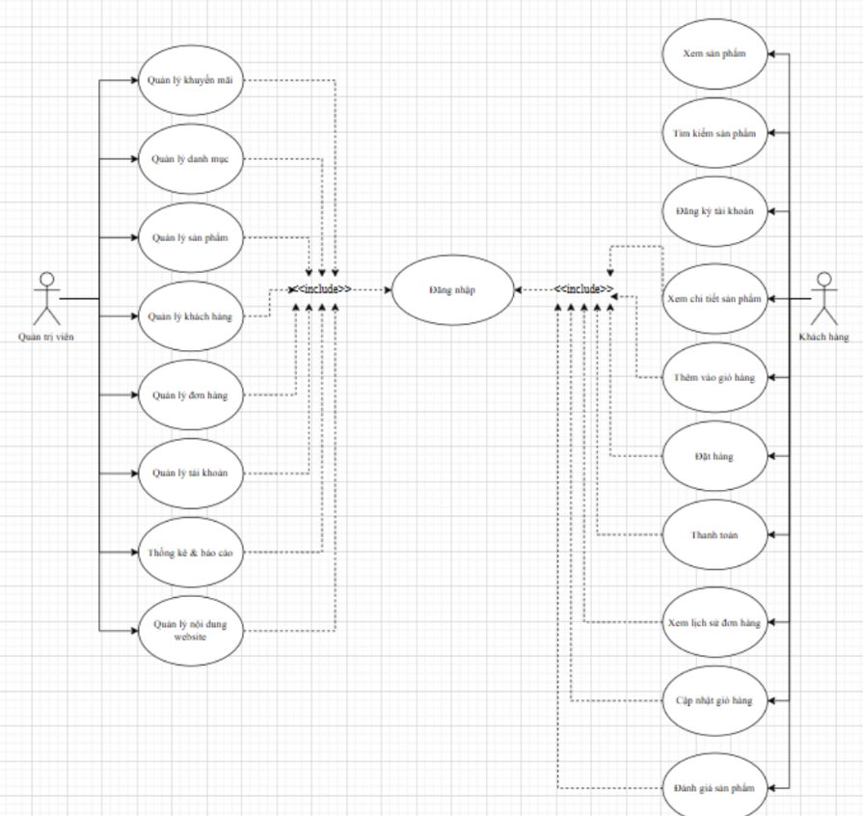
Hình 1 Sơ đồ use case tổng quát

2.2.2. Biểu đồ Use Case của Admin (Quản trị viên)
Biểu đồ Use Case của Admin mô tả chi tiết các chức năng mà quản trị viên có thể thực hiện trong hệ thống Website giới thiệu và kinh doanh thực phẩm sạch. Các chức năng này nhằm phục vụ cho công tác quản lý dữ liệu, kiểm soát hoạt động kinh doanh và đảm bảo hệ thống vận hành ổn định.
STT | Chức năng | Mô tả chi tiết
1 | Quản lý sản phẩm | Thêm/sửa/xóa sản phẩm, quản lý ảnh, mô tả, giá, tồn kho
2 | Quản lý danh mục sản phẩm | Thêm/sửa/xóa danh mục
3 | Quản lý đơn hàng | Xem đơn hàng, cập nhật trạng thái (pending, shipping, completed)
4 | Quản lý người dùng | Xem danh sách khách hàng, chỉnh sửa thông tin (không xóa admin khác)
5 | Quản lý blog / tin tức | Tạo bài viết, sửa, xóa
6 | Xem thống kê | Doanh thu theo ngày/tháng, sản phẩm bán chạy, tồn kho
7 | Quản lý khuyến mãi / freeship | Tạo mã giảm giá, quản lý chương trình freeship
8 | Đăng nhập admin | Bảo mật, phân quyền chỉ admin mới được truy cập
Bảng 1 Các chức năng chính của admin

a) Use Case 1: Đăng nhập hệ thống
Quản trị viên cần đăng nhập vào hệ thống để truy cập trang quản trị và thực hiện các chức năng quản lý hoặc phân quyền cho member
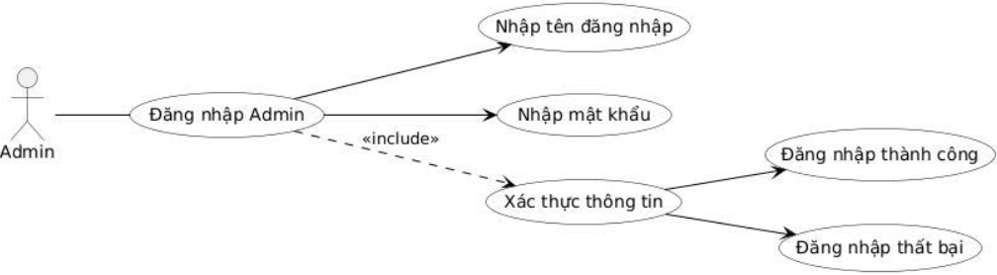
Hình 2 Biểu đồ Use Case Đăng nhập
Bảng 2.1. Bảng mô tả use case Đăng nhập hệ thống
Thuộc tính | Mô tả
Tên use case | Đăng nhập
Tác nhân | Quản trị viên
Điều kiện đầu vào | Quản trị viên đã có tài khoản hợp lệ
Luồng sự kiện chính | 1. Truy cập trang đăng nhập  2. Nhập tên đăng nhập và mật khẩu  3. Hệ thống kiểm tra thông tin  4. Cho phép truy cập trang quản trị
Luồng mở rộng | Quên mật khẩu – hệ thống gửi liên kết đặt lại mật khẩu qua email
Kết quả | Đăng nhập thành công hoặc thông báo lỗi
Bảng 2 Mô tả use case Đăng nhập hệ thống

b) Use Case 2: Quản lý sản phẩm
Chức năng này cho phép quản trị viên quản lý toàn bộ thông tin sản phẩm thực phẩm sạch trên hệ thống.
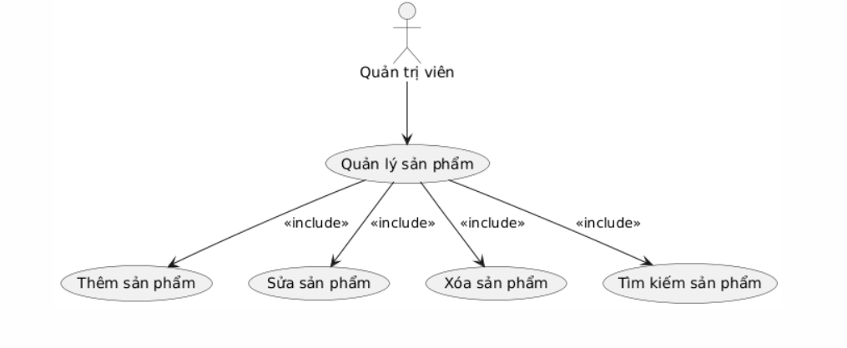
Hình 3 Biểu đồ Use Case Quản lý sản phẩm
Bảng 2.2. Bảng mô tả use case Quản lý sản phẩm
Thuộc tính | Mô tả
Tên use case | Quản lý sản phẩm
Tác nhân | Quản trị viên
Điều kiện đầu vào | Đã đăng nhập hệ thống
Luồng sự kiện chính | Xem danh sách sản phẩm → Thêm mới → Chỉnh sửa → Xóa sản phẩm
Luồng mở rộng | Tìm kiếm sản phẩm theo tên hoặc danh mục
Kết quả | Thông tin sản phẩm được cập nhật
Bảng 3 Mô tả use case Quản lý sản phẩm

c) Use Case 3: Quản lý danh mục sản phẩm
Danh mục sản phẩm giúp phân loại thực phẩm sạch một cách khoa học, thuận tiện cho khách hàng tìm kiếm.
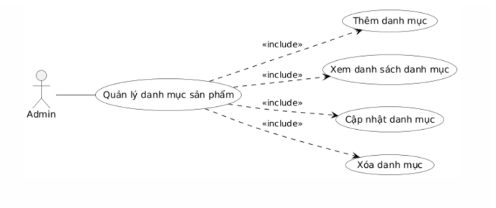
Hình 4 Biểu đồ Use Case Quản lý danh mục
Bảng 2.3. Bảng mô tả use case Quản lý danh mục
Thuộc tính | Mô tả
Tên use case | Quản lý danh mục
Tác nhân | Quản trị viên
Điều kiện đầu vào | Đã đăng nhập
Luồng sự kiện chính | Thêm danh mục → Cập nhật → Xóa danh mục
Kết quả | Danh mục được quản lý thành công
Bảng 4 Mô tả use case Quản lý danh mục

d) Use Case 4: Quản lý khách hàng
Quản trị viên có thể theo dõi và quản lý thông tin của các khách hàng đã đăng ký tài khoản.
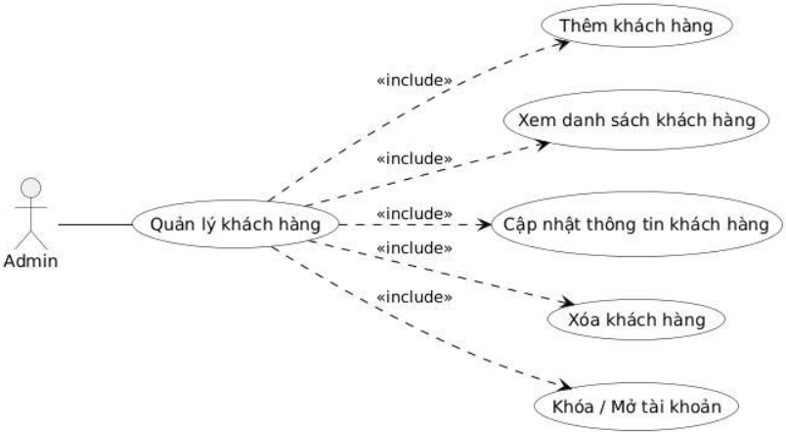
Hình 5 biểu đồ Use Case Quản lý khách hàng
Bảng 2.4. Bảng mô tả use case Quản lý khách hàng
Thuộc tính | Mô tả
Tên use case | Quản lý khách hàng
Tác nhân | Quản trị viên
Điều kiện đầu vào | Đã đăng nhập
Luồng sự kiện chính | Xem danh sách → Tìm kiếm → Cập nhật → Xóa
Kết quả | Dữ liệu khách hàng được cập nhật
Bảng 5 Bảng mô tả use case Quản lý khách hàng

e) Use Case 5: Quản lý đơn hàng
Chức năng này hỗ trợ quản trị viên theo dõi và xử lý các đơn hàng phát sinh trên hệ thống.
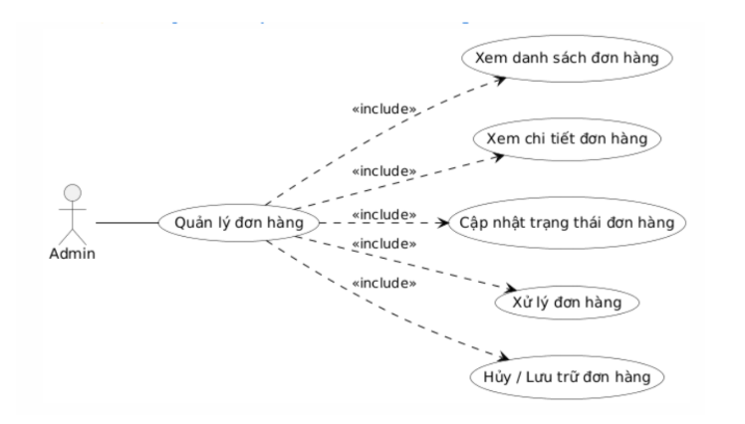
Hình 6 Biểu đồ Use Case Quản lý đơn hàng
Bảng 2.5. Bảng mô tả use case Quản lý đơn hàng
Thuộc tính | Mô tả
Tên use case | Quản lý đơn hàng
Tác nhân | Quản trị viên
Điều kiện đầu vào | Đã đăng nhập
Luồng sự kiện chính | Xem đơn hàng → Cập nhật trạng thái → Hủy đơn
Luồng mở rộng | Lọc đơn hàng theo ngày, trạng thái
Kết quả | Trạng thái đơn hàng được cập nhật
Bảng 6 Bảng mô tả use case Quản lý đơn hàng

f) Use Case 6: Quản lý nội dung website
Quản trị viên quản lý các nội dung hiển thị trên website như tin tức, bài viết, banner quảng cáo.
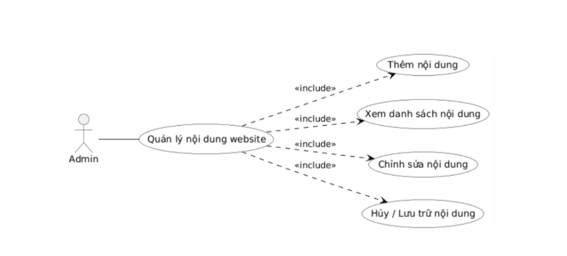
Hình 7 Biểu đồ Use Case Quản lý nội dung
Bảng 2.6. Bảng mô tả use case Quản lý nội dung
Thuộc tính | Mô tả
Tên use case | Quản lý nội dung
Tác nhân | Quản trị viên
Điều kiện đầu vào | Đã đăng nhập
Luồng sự kiện chính | Thêm nội dung → Sửa → Xóa
Kết quả | Nội dung được cập nhật
Bảng 7 Bảng mô tả use case Quản lý nội dung

g) Use Case 7: Thống kê và báo cáo
Chức năng này hỗ trợ quản trị viên theo dõi hiệu quả kinh doanh thông qua các báo cáo tổng hợp.
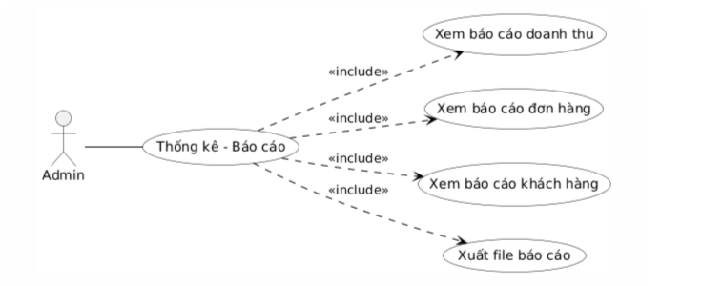
Hình 8 Biểu đồ Use Case Thống kê – báo cáo
Bảng 2.7. Bảng mô tả ca sử dụng Thống kê – báo cáo
Thuộc tính | Mô tả
Tên use case | Thống kê – báo cáo
Tác nhân | Quản trị viên
Điều kiện đầu vào | Dữ liệu đã tồn tại
Luồng sự kiện chính | Chọn loại báo cáo → Xem kết quả
Kết quả | Báo cáo được hiển thị
Bảng 8 Bảng mô tả ca sử dụng Thống kê – báo cáo

2.2.3. Biểu đồ Use Case của Khách hàng
Biểu đồ Use Case của Khách hàng mô tả các chức năng mà người dùng có thể thực hiện khi truy cập vào Website giới thiệu và kinh doanh thực phẩm sạch. Khách hàng là đối tượng trực tiếp sử dụng dịch vụ của hệ thống, thực hiện các thao tác như xem thông tin sản phẩm, đăng ký tài khoản, đặt mua thực phẩm sạch và theo dõi đơn hàng.
STT | Chức năng | Mô tả chi tiết
1 | Xem danh mục sản phẩm | Hiển thị tất cả sản phẩm, phân loại theo danh mục (rau củ, hoa quả, đặc sản…)
2 | Tìm kiếm sản phẩm | Tìm theo tên, giá, danh mục
3 | Xem chi tiết sản phẩm | Ảnh, mô tả, giá, số lượng tồn, thêm vào giỏ hàng
4 | Thêm sản phẩm vào giỏ hàng | Chọn số lượng, thêm nhiều sản phẩm
5 | Xem giỏ hàng | Hiển thị sản phẩm đã chọn, tổng tiền, chỉnh sửa số lượng, xóa sản phẩm
6 | Đặt hàng (Checkout) | Nhập thông tin giao hàng, chọn phương thức thanh toán, gửi đơn
7 | Theo dõi đơn hàng | Xem trạng thái đơn hàng (đang xử lý, giao hàng, đã nhận)
8 | Đăng ký / Đăng nhập | Tạo tài khoản, đăng nhập để mua hàng
9 | Đăng xuất | Thoát khỏi hệ thống
10 | Xem blog / tin tức | Hướng dẫn, kiến thức về thực phẩm sạch
11 | Liên hệ | Form liên hệ, số hotline, email
Bảng 9 Bảng các chức năng chính của admin

a) Use Case 1: Đăng ký tài khoản
Chức năng đăng ký cho phép người dùng tạo tài khoản cá nhân để sử dụng đầy đủ các tính năng của website.
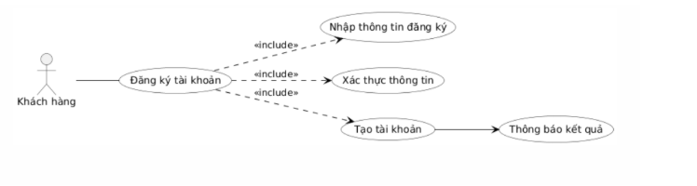
Hình 9 Biểu đồ Use Case Đăng ký tài khoản
Bảng 2.8. Bảng mô tả use case Đăng ký tài khoản
Thuộc tính | Mô tả
Tên ca sử dụng | Đăng ký tài khoản
Tác nhân | Khách hàng
Điều kiện đầu vào | Người dùng chưa có tài khoản
Luồng sự kiện chính | 1. Khách hàng chọn “Đăng ký”  2. Hệ thống hiển thị form đăng ký  3. Khách hàng nhập thông tin cá nhân  4. Hệ thống kiểm tra dữ liệu  5. Lưu tài khoản mới
Luồng mở rộng | Email đã tồn tại → thông báo lỗi
Kết quả | Tạo tài khoản thành công
Bảng 10 Bảng mô tả use case Đăng ký tài khoản

b) Use Case 2: Đăng nhập hệ thống
Cho phép khách hàng truy cập vào hệ thống với tài khoản đã đăng ký.
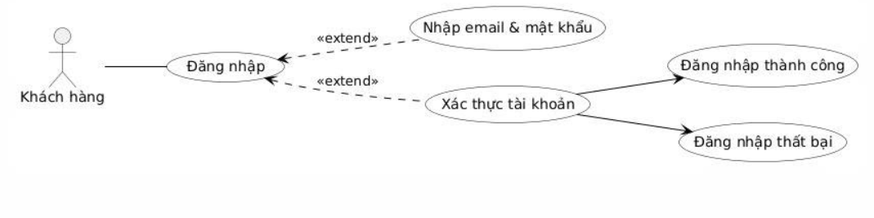
Hình 10 Biểu đồ Use Case Đăng nhập
Bảng 2.9. Bảng mô tả use case Đăng nhập
Thuộc tính | Mô tả
Tên use case | Đăng nhập
Tác nhân | Khách hàng
Điều kiện đầu vào | Có tài khoản hợp lệ
Luồng sự kiện chính | Nhập email và mật khẩu → hệ thống xác thực
Luồng mở rộng | Quên mật khẩu → gửi email đặt lại
Kết quả | Truy cập trang chính
Bảng 11 Bảng mô tả use case Đăng nhập

c) Use Case 3: Xem và tìm kiếm sản phẩm
Khách hàng có thể duyệt danh sách sản phẩm hoặc tìm kiếm thực phẩm theo nhu cầu.
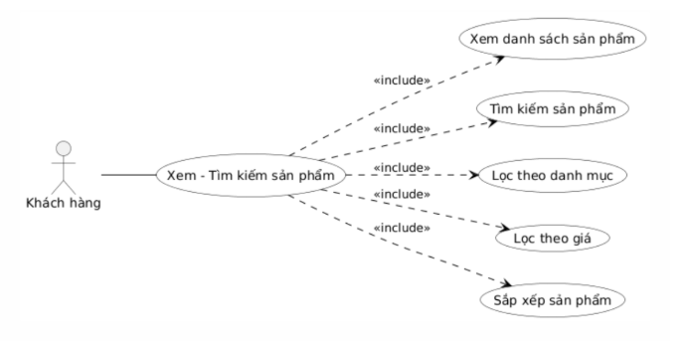
Hình 11 Biểu đồ Use Case Xem – Tìm kiếm sản phẩm
Bảng 2.10. Bảng mô tả use case Tìm kiếm sản phẩm
Thuộc tính | Mô tả
Tên use case | Tìm kiếm sản phẩm
Tác nhân | Khách hàng
Điều kiện đầu vào | Hệ thống có dữ liệu
Luồng sự kiện chính | Nhập từ khóa → hệ thống truy vấn → hiển thị kết quả
Luồng ngoại lệ | Không tìm thấy kết quả
Kết quả | Danh sách sản phẩm phù hợp
Bảng 12 Bảng mô tả use case Tìm kiếm sản phẩm

d) Use Case 4: Xem chi tiết sản phẩm
Chức năng cho phép khách hàng xem thông tin chi tiết của từng sản phẩm.
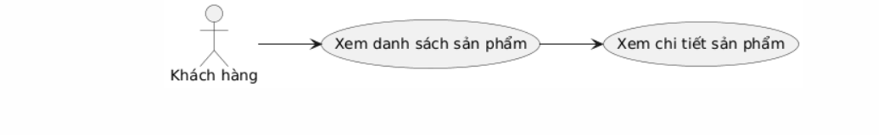
Hình 12 Biểu đồ Use Case Xem chi tiết sản phẩm
Bảng 2.11. Bảng mô tả use case Xem chi tiết sản phẩm
Thuộc tính | Mô tả
Tên use case | Xem chi tiết sản phẩm
Tác nhân | Khách hàng
Điều kiện đầu vào | Sản phẩm tồn tại
Luồng sự kiện chính | Chọn sản phẩm → xem thông tin
Kết quả | Hiển thị chi tiết sản phẩm
Bảng 13 Bảng mô tả use case Xem chi tiết sản phẩm

e) Use Case 5: Quản lý giỏ hàng
Khách hàng có thể thêm, sửa, xóa sản phẩm trong giỏ hàng.
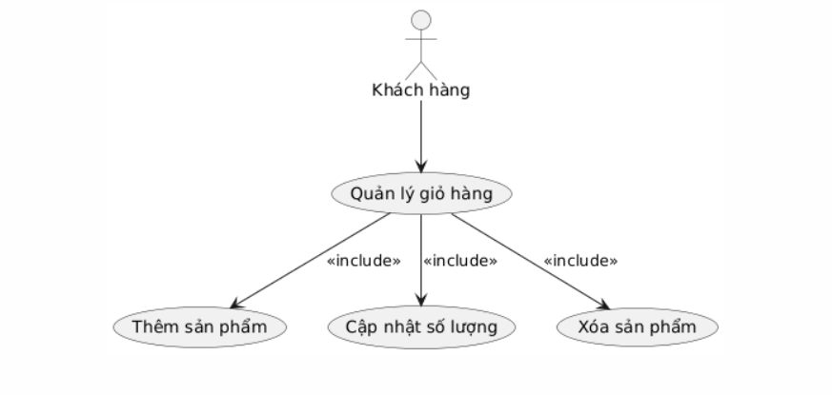
Hình 13 Biểu đồ Use Case Quản lý giỏ hàng
Bảng 2.12. Bảng mô tả use case Quản lý giỏ hàng
Thuộc tính | Mô tả
Tên use case | Quản lý giỏ hàng
Tác nhân | Khách hàng
Điều kiện đầu vào | Đã đăng nhập
Luồng sự kiện chính | Thêm → cập nhật số lượng → xóa
Kết quả | Giỏ hàng được cập nhật
Bảng 14 Bảng mô tả use case Quản lý giỏ hàng

f) Use Case 6: Đặt hàng
Cho phép khách hàng tiến hành đặt mua thực phẩm sạch.
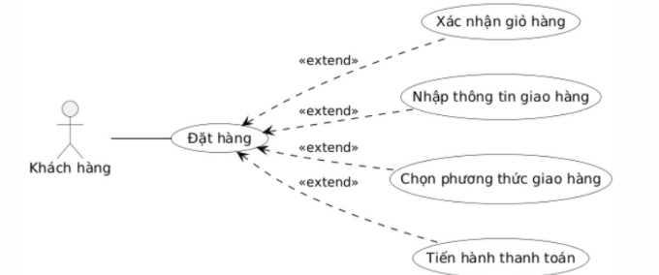
Hình 14 Biểu đồ Use Case Đặt hàng
Bảng 2.13. Bảng mô tả use case Đặt hàng
Thuộc tính | Mô tả
Tên use case | Đặt hàng
Tác nhân | Khách hàng
Điều kiện đầu vào | Giỏ hàng không rỗng
Luồng sự kiện chính | Nhập địa chỉ → xác nhận đơn
Kết quả | Đơn hàng được tạo
Bảng 15 Bảng mô tả use case Đặt hàng

g) Use Case 7: Thanh toán
Khách hàng thực hiện thanh toán cho đơn hàng đã đặt.
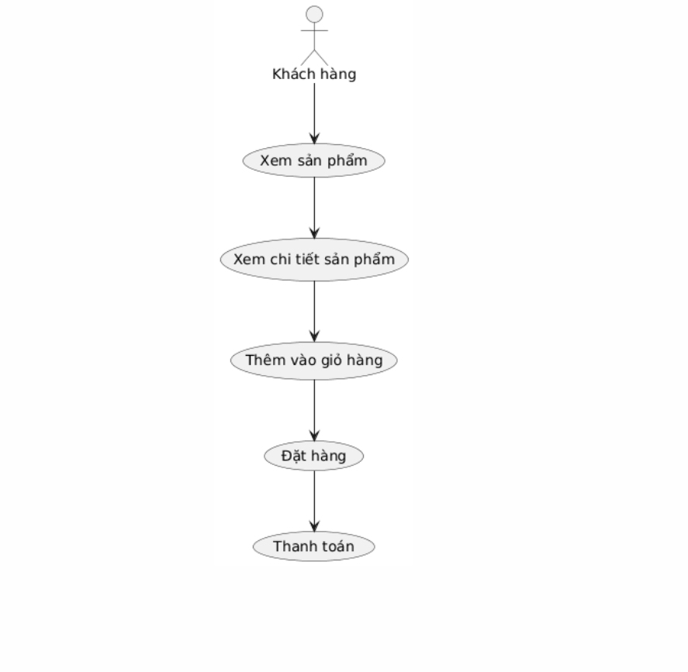
Hình 15 Biểu đồ Use Case Thanh toán
Bảng 2.14. Bảng mô tả use case Thanh toán
Thuộc tính | Mô tả
Tên use case | Thanh toán
Tác nhân | Khách hàng
Điều kiện đầu vào | Đã tạo đơn hàng
Luồng sự kiện chính | Chọn phương thức → xác nhận
Luồng mở rộng | Thanh toán thất bại
Kết quả | Cập nhật trạng thái đơn
Bảng 16 Bảng mô tả use case Thanh toán

h) Use Case 8: Theo dõi đơn hàng
Khách hàng theo dõi trạng thái đơn hàng sau khi mua.
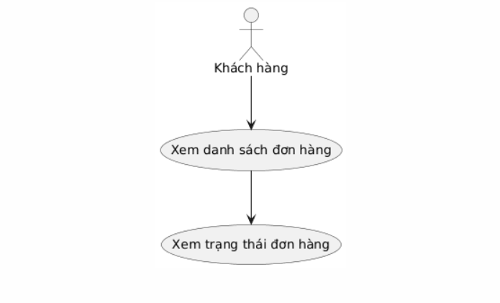
Hình 16 Biểu đồ Use Case Theo dõi đơn hàng
Bảng 2.15. Bảng mô tả use case Theo dõi đơn hàng
Thuộc tính | Mô tả
Tên use case | Theo dõi đơn hàng
Tác nhân | Khách hàng
Điều kiện đầu vào | Đã đăng nhập
Luồng sự kiện chính | Xem danh sách → xem trạng thái
Kết quả | Hiển thị tiến trình đơn
Bảng 17 Bảng mô tả use case Theo dõi đơn hàng

k) Use Case 10: Quản lý thông tin cá nhân
Khách hàng quản lý hồ sơ cá nhân.
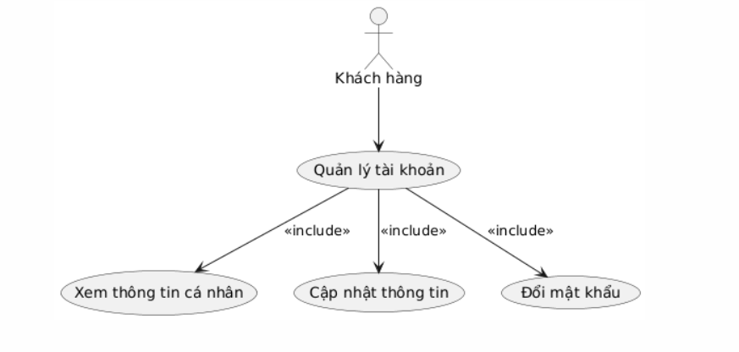
Hình 17 Biểu đồ Use Case Quản lý tài khoản
Bảng 2.17. Bảng mô tả use case Quản lý tài khoản
Thuộc tính | Mô tả
Tên use case | Quản lý tài khoản
Tác nhân | Khách hàng
Điều kiện đầu vào | Đã đăng nhập
Luồng sự kiện chính | Xem → cập nhật thông tin
Kết quả | Thông tin được lưu
Bảng 18 Bảng mô tả use case Quản lý tài khoản

2.2.4. Biểu đồ hoạt động (Activity Diagram)
Biểu đồ hoạt động được sử dụng để mô tả luồng xử lý nghiệp vụ của hệ thống Website giới thiệu và kinh doanh thực phẩm sạch. Thông qua biểu đồ này, các bước xử lý từ khi người dùng bắt đầu thao tác cho đến khi kết thúc một chức năng cụ thể được thể hiện một cách trực quan và rõ ràng. Việc xây dựng biểu đồ hoạt động giúp làm rõ trình tự xử lý, mối quan hệ giữa các bước và hỗ trợ quá trình thiết kế, triển khai hệ thống một cách chính xác.
Trong phạm vi đề tài, các biểu đồ hoạt động được xây dựng cho những chức năng quan trọng, ảnh hưởng trực tiếp đến trải nghiệm người dùng và hoạt động kinh doanh của hệ thống.

a) Biểu đồ hoạt động đăng ký và đăng nhập của khách hàng
Biểu đồ hoạt động đăng ký và đăng nhập mô tả quá trình khách hàng tạo tài khoản và truy cập vào hệ thống website. Đây là chức năng nền tảng, giúp hệ thống quản lý thông tin người dùng, lịch sử mua hàng và các dịch vụ cá nhân hóa.
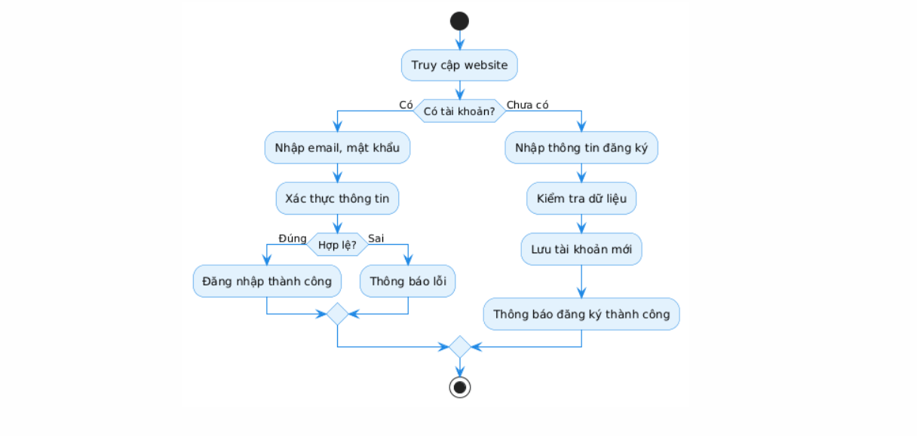
Hình 18 Biểu đồ hoạt động đăng ký – đăng nhập
Mô tả luồng hoạt động: Quá trình bắt đầu khi khách hàng truy cập vào website và lựa chọn chức năng đăng ký hoặc đăng nhập.
- Nếu khách hàng chưa có tài khoản, hệ thống sẽ hiển thị form đăng ký, yêu cầu nhập các thông tin cá nhân như họ tên, email, số điện thoại và mật khẩu.
- Hệ thống tiến hành kiểm tra tính hợp lệ của dữ liệu, bao gồm định dạng email, độ mạnh của mật khẩu và sự trùng lặp tài khoản.
- Sau khi dữ liệu hợp lệ, hệ thống lưu thông tin vào cơ sở dữ liệu và thông báo đăng ký thành công.
Đối với trường hợp đăng nhập, khách hàng nhập thông tin tài khoản đã đăng ký. Hệ thống xác thực thông tin và cho phép truy cập vào các chức năng nâng cao như đặt hàng, quản lý giỏ hàng và theo dõi đơn hàng.
Biểu đồ này giúp đảm bảo tính an toàn, bảo mật thông tin người dùng và nâng cao trải nghiệm khi sử dụng website.

b) Biểu đồ hoạt động mua hàng và đặt đơn
Biểu đồ hoạt động mua hàng mô tả toàn bộ quy trình từ khi khách hàng lựa chọn sản phẩm cho đến khi hoàn tất việc tạo đơn hàng. Đây là nghiệp vụ cốt lõi của website kinh doanh thực phẩm sạch.
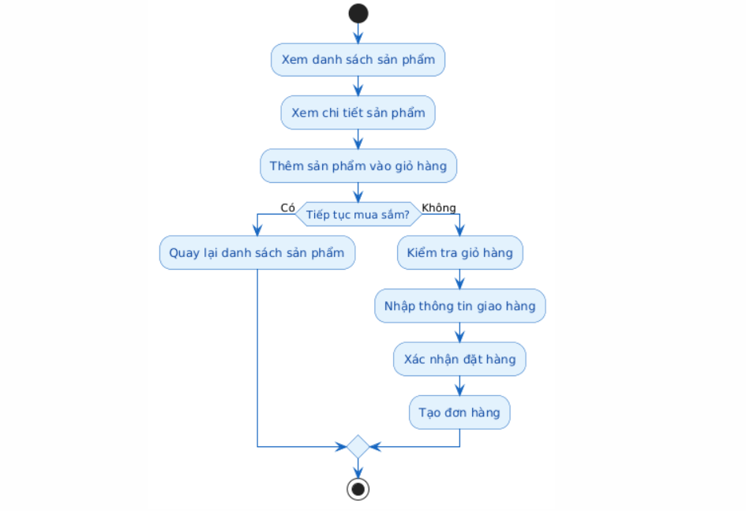
Hình 19 Biểu đồ hoạt động mua hàng – đặt đơn
Mô tả luồng hoạt động: Quá trình bắt đầu khi khách hàng duyệt danh sách sản phẩm hoặc tìm kiếm thực phẩm theo nhu cầu.
- Khách hàng xem chi tiết sản phẩm, bao gồm hình ảnh, mô tả, nguồn gốc xuất xứ, giá bán và tình trạng còn hàng.
- Sau khi lựa chọn sản phẩm phù hợp, khách hàng thêm sản phẩm vào giỏ hàng và có thể tiếp tục mua sắm hoặc chuyển sang bước đặt hàng.
- Hệ thống cho phép khách hàng kiểm tra lại giỏ hàng, điều chỉnh số lượng hoặc loại bỏ sản phẩm không cần thiết.
- Khách hàng nhập thông tin giao hàng và xác nhận đơn hàng.
- Sau khi xác nhận, hệ thống tiến hành tạo đơn hàng, lưu thông tin vào cơ sở dữ liệu và cập nhật trạng thái đơn hàng ban đầu là “Chờ xử lý”.
- Biểu đồ hoạt động này giúp mô tả rõ quy trình xử lý đơn hàng, đảm bảo tính chính xác và nhất quán trong hoạt động kinh doanh.

c) Biểu đồ hoạt động thanh toán và theo dõi đơn hàng
Biểu đồ hoạt động thanh toán và theo dõi đơn hàng mô tả quá trình khách hàng thực hiện thanh toán và kiểm tra trạng thái đơn hàng sau khi mua.
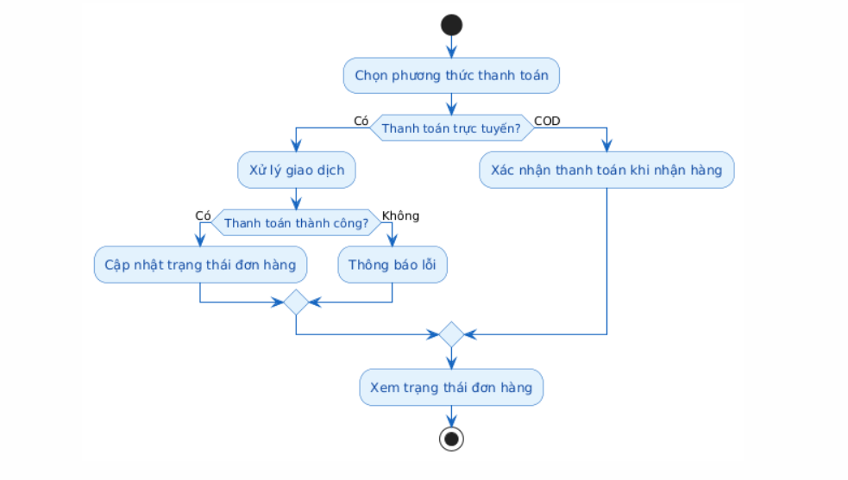
Hình 20 Biểu đồ hoạt động thanh toán – theo dõi đơn hàng
Sau khi đơn hàng được tạo, khách hàng lựa chọn phương thức thanh toán phù hợp như thanh toán khi nhận hàng hoặc thanh toán trực tuyến.
- Hệ thống tiếp nhận thông tin thanh toán và xử lý giao dịch.
- Trong trường hợp thanh toán thành công, hệ thống cập nhật trạng thái đơn hàng sang “Đã thanh toán” và chuyển sang giai đoạn xử lý – giao hàng.
- Nếu thanh toán không thành công, hệ thống thông báo lỗi và cho phép khách hàng thực hiện lại giao dịch.
Khách hàng có thể truy cập chức năng theo dõi đơn hàng để xem trạng thái đơn như: chờ xử lý, đang giao hàng hoặc đã hoàn thành. Việc theo dõi đơn hàng giúp nâng cao tính minh bạch và sự tin tưởng của khách hàng đối với hệ thống.

2.2.5. Biểu đồ tuần tự (Sequence Diagram)
Biểu đồ tuần tự (Sequence Diagram) được sử dụng để mô tả sự tương tác giữa các đối tượng trong hệ thống theo trình tự thời gian. Thông qua biểu đồ này, luồng trao đổi thông tin giữa người dùng, giao diện hệ thống, các thành phần xử lý nghiệp vụ và cơ sở dữ liệu được thể hiện rõ ràng, giúp làm sáng tỏ cách hệ thống vận hành trong từng chức năng cụ thể.
Trong đề tài Website giới thiệu và kinh doanh thực phẩm sạch, biểu đồ tuần tự được xây dựng cho các chức năng quan trọng như đăng nhập hệ thống, đặt hàng và thanh toán nhằm đảm bảo tính chính xác trong thiết kế và triển khai hệ thống.

a) Biểu đồ tuần tự chức năng đăng nhập
Biểu đồ tuần tự chức năng đăng nhập mô tả quá trình khách hàng truy cập hệ thống bằng tài khoản đã đăng ký, bao gồm các bước xác thực thông tin và phản hồi kết quả cho người dùng.
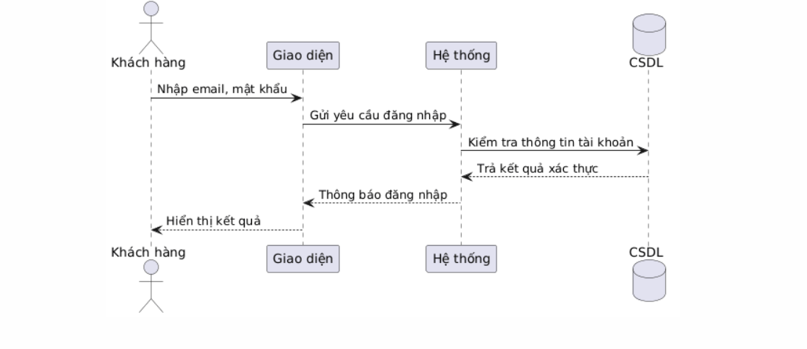
Hình 21 Biểu đồ tuần tự đăng nhập
Quá trình bắt đầu khi khách hàng truy cập vào trang đăng nhập của website và nhập thông tin tài khoản bao gồm email và mật khẩu.
- Giao diện người dùng gửi yêu cầu đăng nhập đến hệ thống backend.
- Backend tiếp nhận yêu cầu, tiến hành kiểm tra thông tin đăng nhập với dữ liệu trong cơ sở dữ liệu MySQL.
- Nếu thông tin hợp lệ, hệ thống tạo phiên đăng nhập (session hoặc token) và phản hồi kết quả đăng nhập thành công cho giao diện.
- Trong trường hợp thông tin không hợp lệ, hệ thống trả về thông báo lỗi và yêu cầu người dùng nhập lại thông tin.
Biểu đồ tuần tự này giúp đảm bảo tính bảo mật và độ chính xác trong quá trình xác thực người dùng.

b) Biểu đồ tuần tự chức năng đặt hàng
Biểu đồ tuần tự chức năng đặt hàng mô tả chi tiết quá trình khách hàng tạo đơn hàng từ giỏ hàng cho đến khi hệ thống lưu thông tin đơn hàng vào cơ sở dữ liệu.
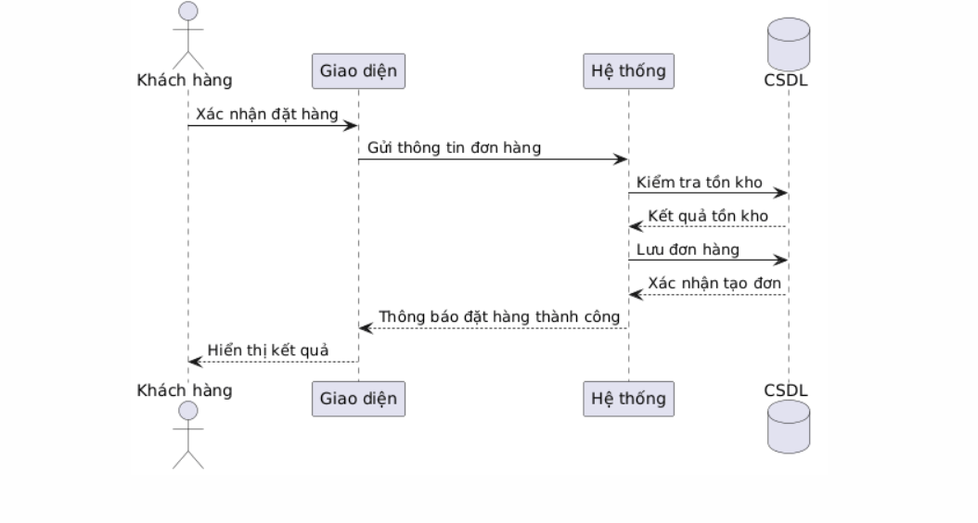
Hình 22 Biểu đồ tuần tự đặt hàng
Quá trình bắt đầu khi khách hàng chọn chức năng đặt hàng từ giỏ hàng.
- Giao diện gửi yêu cầu tạo đơn hàng đến hệ thống backend kèm theo thông tin sản phẩm, số lượng và thông tin giao hàng.
- Backend tiếp nhận yêu cầu, tiến hành kiểm tra tình trạng tồn kho của từng sản phẩm.
- Nếu sản phẩm còn hàng, hệ thống tính toán tổng tiền, tạo đơn hàng mới và lưu dữ liệu vào bảng đơn hàng trong cơ sở dữ liệu.
- Sau khi lưu đơn hàng thành công, backend phản hồi thông tin xác nhận đơn hàng cho giao diện người dùng.
Trong trường hợp một hoặc nhiều sản phẩm không còn hàng, hệ thống sẽ thông báo lỗi và yêu cầu khách hàng điều chỉnh giỏ hàng.

c) Biểu đồ tuần tự chức năng thanh toán
Biểu đồ tuần tự chức năng thanh toán mô tả quá trình xử lý giao dịch thanh toán và cập nhật trạng thái đơn hàng.
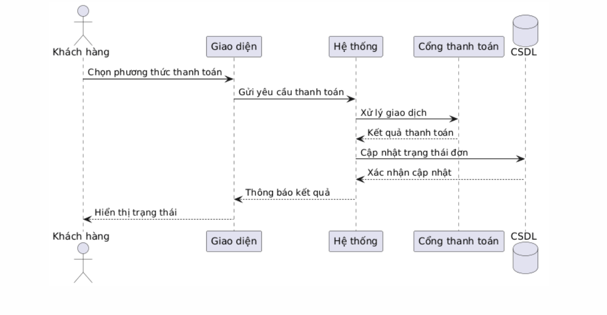
Hình 23 Biểu đồ tuần tự thanh toán
Sau khi đơn hàng được tạo, khách hàng lựa chọn phương thức thanh toán phù hợp.
- Giao diện người dùng gửi yêu cầu thanh toán đến hệ thống backend.
- Backend xử lý thông tin thanh toán, xác nhận giao dịch và cập nhật trạng thái thanh toán của đơn hàng trong cơ sở dữ liệu.
- Trong trường hợp thanh toán thành công, hệ thống phản hồi thông báo thành công và cập nhật trạng thái đơn hàng sang “Đã thanh toán”.
- Nếu giao dịch thất bại, hệ thống gửi thông báo lỗi và cho phép khách hàng thực hiện thanh toán lại.
Biểu đồ tuần tự thanh toán giúp mô tả rõ sự phối hợp giữa các thành phần trong hệ thống, đảm bảo quy trình thanh toán diễn ra an toàn và chính xác.

2.2.6. Biểu đồ lớp (Class Diagram)
Biểu đồ lớp (Class Diagram) là một trong những biểu đồ quan trọng trong UML, được sử dụng để mô tả cấu trúc tĩnh của hệ thống. Biểu đồ này thể hiện các lớp đối tượng chính trong hệ thống, các thuộc tính, phương thức của từng lớp cũng như mối quan hệ giữa các lớp với nhau. Việc xây dựng biểu đồ lớp giúp hệ thống được thiết kế một cách chặt chẽ, logic và thuận lợi cho quá trình lập trình và bảo trì sau này.
Trong Website giới thiệu và kinh doanh thực phẩm sạch, biểu đồ lớp được xây dựng dựa trên các nghiệp vụ cốt lõi như quản lý người dùng, sản phẩm, đơn hàng, giỏ hàng và thanh toán.
Biểu đồ lớp của Website giới thiệu và kinh doanh thực phẩm sạch phản ánh đầy đủ cấu trúc dữ liệu và nghiệp vụ của hệ thống. Mỗi lớp đảm nhận một vai trò riêng biệt nhưng có mối liên hệ mật thiết với các lớp khác. Việc phân chia lớp rõ ràng giúp tăng tính tái sử dụng, dễ bảo trì và nâng cấp hệ thống.
Biểu đồ lớp là cơ sở quan trọng để xây dựng cơ sở dữ liệu MySQL cũng như triển khai các module backend bằng Node.js và giao diện frontend bằng React + Vite. Nhờ có biểu đồ lớp, quá trình phát triển hệ thống được thực hiện một cách khoa học, giảm thiểu lỗi và nâng cao chất lượng sản phẩm.
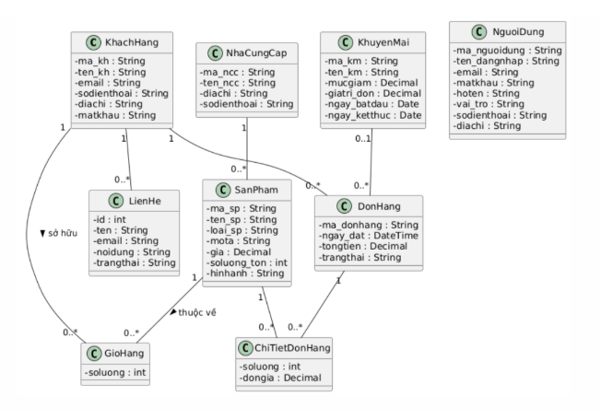
Hình 24 Biểu đồ lớp hệ thống

2.3. Thiết kế cơ sở dữ liệu

2.3.1. Tổng quan cơ sở dữ liệu
Cơ sở dữ liệu của Website giới thiệu và kinh doanh thực phẩm sạch được xây dựng trên hệ quản trị cơ sở dữ liệu MySQL, sử dụng mô hình cơ sở dữ liệu quan hệ. Việc thiết kế cơ sở dữ liệu nhằm mục đích lưu trữ, quản lý và khai thác hiệu quả các thông tin liên quan đến người dùng, khách hàng, sản phẩm, nhà cung cấp, giỏ hàng, đơn hàng, khuyến mãi và liên hệ khách hàng.
Cơ sở dữ liệu được thiết kế đảm bảo các yêu cầu sau:
- Đảm bảo tính toàn vẹn dữ liệu thông qua việc sử dụng khóa chính và khóa ngoại
- Hạn chế dư thừa dữ liệu, tránh trùng lặp thông tin
- Hỗ trợ tốt cho các chức năng nghiệp vụ của website
- Dễ dàng mở rộng và bảo trì trong tương lai
Tên cơ sở dữ liệu sử dụng: ltht_thucphamsach

2.3.2. Danh sách các bảng dữ liệu
STT | Tên bảng | Mô tả chức năng
1 | nguoidung | Quản lý tài khoản người dùng và phân quyền hệ thống
2 | khachhang | Lưu trữ thông tin khách hàng
3 | nhacungcap | Quản lý thông tin nhà cung cấp thực phẩm
4 | sanpham | Quản lý thông tin sản phẩm
5 | giohang | Quản lý giỏ hàng của khách hàng
6 | khuyenmai | Quản lý các chương trình khuyến mãi
7 | donhang | Quản lý đơn hàng
8 | chitiet_donhang | Quản lý chi tiết đơn hàng
9 | lienhe | Quản lý thông tin liên hệ và phản hồi khách hàng
Bảng 19 Danh sách các bảng dữ liệu

2.3.3. Cấu trúc chi tiết các bảng
Bảng nguoidung: dùng để quản lý thông tin tài khoản đăng nhập của người dùng trên hệ thống. Bảng này lưu các thông tin xác thực và phân quyền người dùng.
STT | Tên trường | Kiểu dữ liệu | Mô tả
1 | ma_nguoidung | VARCHAR(10) | Mã người dùng (Khóa chính)
2 | ten_dangnhap | VARCHAR(50) | Tên đăng nhập (duy nhất)
3 | email | VARCHAR(100) | Email người dùng
4 | matkhau | VARCHAR(255) | Mật khẩu (đã mã hóa)
5 | hoten | VARCHAR(100) | Họ tên người dùng
6 | vai_tro | VARCHAR(20) | Vai trò (admin / customer)
7 | sodienthoai | VARCHAR(15) | Số điện thoại
8 | diachi | TEXT | Địa chỉ
9 | ngay_tao | DATETIME | Ngày tạo tài khoản
10 | ngay_capnhat | DATETIME | Ngày cập nhật
Bảng 20 Bảng nguoidung

STT | Tên trường | Kiểu dữ liệu | Mô tả
1 | ma_kh | VARCHAR(10) | Mã khách hàng (Khóa chính)
2 | ten_kh | VARCHAR(100) | Tên khách hàng
3 | email | VARCHAR(100) | Email
4 | sodienthoai | VARCHAR(20) | Số điện thoại
5 | diachi | VARCHAR(255) | Địa chỉ
6 | matkhau | VARCHAR(255) | Mật khẩu
Bảng 21 Bảng khachhang

STT | Tên trường | Kiểu dữ liệu | Mô tả
1 | ma_ncc | VARCHAR(10) | Mã nhà cung cấp (Khóa chính)
2 | ten_ncc | VARCHAR(255) | Tên nhà cung cấp
3 | diachi | VARCHAR(255) | Địa chỉ
4 | sodienthoai | VARCHAR(20) | Số điện thoại
Bảng 22 Bảng nhacungcap

STT | Tên trường | Kiểu dữ liệu | Mô tả
1 | ma_sp | VARCHAR(10) | Mã sản phẩm (Khóa chính)
2 | ten_sp | VARCHAR(255) | Tên sản phẩm
3 | loai_sp | VARCHAR(100) | Loại sản phẩm
4 | mota | TEXT | Mô tả
5 | gia | DECIMAL(10,2) | Giá bán
6 | soluong_ton | INT | Số lượng tồn
7 | ma_ncc | VARCHAR(10) | Mã nhà cung cấp (Khóa ngoại)
8 | hinhanh | VARCHAR(255) | Hình ảnh sản phẩm
Bảng 23 Bảng sanpham

STT | Tên trường | Kiểu dữ liệu | Mô tả
1 | ma_giohang | VARCHAR(10) | Mã giỏ hàng (Khóa chính)
2 | ma_kh | VARCHAR(10) | Mã khách hàng (Khóa ngoại)
3 | ma_sp | VARCHAR(10) | Mã sản phẩm (Khóa ngoại)
4 | soluong | INT | Số lượng
Bảng 24 Bảng giohang

STT | Tên trường | Kiểu dữ liệu | Mô tả
1 | ma_km | VARCHAR(10) | Mã khuyến mãi (Khóa chính)
2 | ten_km | VARCHAR(100) | Tên khuyến mãi
3 | mota | TEXT | Mô tả
4 | mucgiam | DECIMAL(5,2) | Mức giảm (%)
5 | giatri_don | DECIMAL(10,2) | Giá trị đơn áp dụng
6 | ngay_batdau | DATE | Ngày bắt đầu
7 | ngay_ketthuc | DATE | Ngày kết thúc
8 | trangthai | VARCHAR(50) | Trạng thái
Bảng 25 Bảng khuyenmai

STT | Tên trường | Kiểu dữ liệu | Mô tả
1 | ma_donhang | VARCHAR(10) | Mã đơn hàng (Khóa chính)
2 | ma_kh | VARCHAR(10) | Mã khách hàng (Khóa ngoại)
3 | ngay_dat | DATETIME | Ngày đặt
4 | tongtien | DECIMAL(10,2) | Tổng tiền
5 | trangthai | VARCHAR(50) | Trạng thái
6 | ma_km | VARCHAR(10) | Mã khuyến mãi (Khóa ngoại)

STT | Tên trường | Kiểu dữ liệu | Mô tả
1 | ma_ctdh | VARCHAR(10) | Mã chi tiết đơn hàng (Khóa chính)
2 | ma_donhang | VARCHAR(10) | Mã đơn hàng (Khóa ngoại)
3 | ma_sp | VARCHAR(10) | Mã sản phẩm (Khóa ngoại)
4 | soluong | INT | Số lượng
5 | dongia | DECIMAL(10,2) | Đơn giá
Bảng 26 Bảng chitiet_donhang

STT | Tên trường | Kiểu dữ liệu | Mô tả
1 | id | INT | Mã liên hệ (Khóa chính, tự tăng)
2 | ten | VARCHAR(255) | Tên người liên hệ
3 | email | VARCHAR(255) | Email
4 | noidung | TEXT | Nội dung liên hệ
5 | traloi | TEXT | Nội dung trả lời
6 | trangthai | VARCHAR(50) | Trạng thái xử lý
Bảng 27 Bảng lienhe

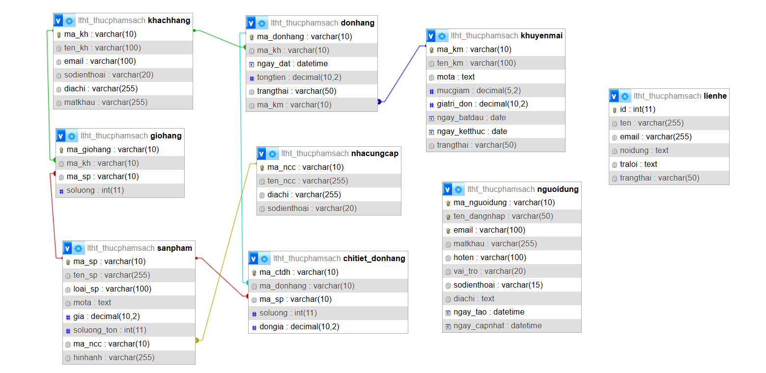
Hình 25 Mối quan hệ giữa các bảng

CHƯƠNG 3: XÂY DỰNG HỆ THỐNG

KẾT LUẬN VÀ HƯỚNG PHÁT TRIỂN

